LAPORAN KERJA PRAKTIK

PT. SEMEN INDONESIA (PERSERO) TBK.
PABRIK TUBAN

Disusun Oleh :
- MIKRIMAH BELVA ARETA (2031810027)
- UMU AZIZAH (2031810039)

PROGRAM STUDI TEKNIK KIMIA
UNIVERSITAS INTERNASIONAL SEMEN INDONESIA
GRESIK
2021
LAPORAN KERJA PRAKTIK

PT. SEMEN INDONESIA (PERSERO) TBK.
PABRIK TUBAN

Disusun Oleh:
- MIKRIMAH BELVA ARETA (2031810027)
- UMU AZIZAH (2031810039)

PROGRAM STUDI TEKNIK KIMIA
UNIVERSITAS INTERNASIONAL SEMEN INDONESIA
GRESIK
2021

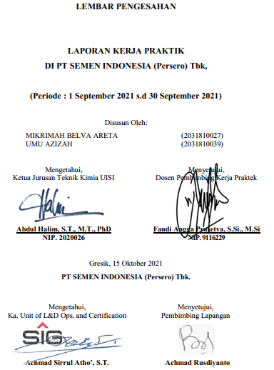

KATA PENGANTAR

Puji syukur kehadirat Allah SWT, karena berkat rahmat dan karunia-Nya penulis dapat menyelesaikan laporan kegiatan kerja praktik lapangan pada PT. Semen Indonesia (Persero), Tbk. Tujuan penyusunan laporan kegiatan ini adalah untuk memenuhi syarat kelulusan Departemen Teknik Kimia Universitas Internasional Semen Indonesia serta sebagai wadah penerapan ilmu industri selama di perkuliahan.
Keberhasilan penyusunan laporan kegiatan ini tidak akan terwujud dan terselesaikan dengan baik tanpa ada bantuan, bimbingan dan dorongan serta yang tak terhingga nilainya dari berbagai pihak baik secara material maupun spiritual. Dalam kesempatan ini dengan segala kerendahan dan ketulusan hati, penulis mengucapkan terima kasih kepada semua pihak yang terlibat dalam penulisan laporan kegiatan ini, diantaranya adalah :
- Fandi Angga Prasetya, S.Si., M.Si. selaku Dosen Pembimbing kuliah kerja praktik serta seluruh Dosen Teknik Kimia UISI yang telah memberikan ilmu serta berbagai informasi terkait kerja praktik.
- Seluruh staff dan karyawan PT. Semen Indonesia (Persero) Tbk. Pabrik Tuban, khususnya bapak Achmad Rusdiyanto selaku pembimbing lapangan serta pihak Departemen Pendidikan dan Pelatihan yang selalu memberikan informasi terkait kerja praktik.
- Kedua Orang tua yang selalu memberikan doa dan juga semangat dukungan serta teman teman yang telah memberikan dukungan kepada penulis.
Penulis menyadari sepenuhnya bahwa penyusunan laporan kegiatan ini masih banyak kekurangan, karena keterbatasan kemampuan yang dimiliki. Akhir kata, semoga tulisan yang sederhana ini dapat bermanfaat.
Gresik, 15 Oktober 2021

Penulis

DAFTAR ISI

LEMBAR PENGESAHAN i
KATA PENGANTAR ii
DAFTAR ISI iii
DAFTAR GAMBAR v
DAFTAR TABEL vi
BAB I PENDAHULUAN 1
BAB II PROFIL PERUSAHAAN 6
2.1 Sejarah 6
2.2 Visi dan Misi 9
2.2.1 Visi 9
2.2.2 Misi 9
2.3 Lokasi 9
2.4 Struktur Organisasi Perusahaan 11
2.5 Anak Perusahaan 15
2.5.1 Anak Perusahaan dalam Bidang Produksi Semen 15
2.5.2 Anak Perusahaan dalam Bidang Produksi Non Semen 18
2.6 Semen dan Macam macam semen 22
2.7 Proses Produksi Semen 24
2.7.1 Persiapan Bahan Baku 24
2.7.2 Raw Mill 27
2.7.3 Proses Pembakaran 27
2.7.3.2 Proses Pembakaran Akhir (Kiln) 28
2.7.2.3 Proses Pendinginan 30
2.7.3 Proses Penggilingan Akir 30
2.7.4 Proses Packer 31
BAB III TINJAUAN PUSTAKA 34
3.1 Unit Raw mill Kiln Cooler (RKC) 34
3.1.1 Raw mill 34
3.1.2 Kiln 34
3.1.3 Coal mill 34
3.2 Alat Raw mill Kiln Coal mill (RKC) 34
3.2.1 Rawmill 34
3.2.2 Kiln 36
3.2.3 Coal mill 38
BAB IV PEMBAHASAN 39
4.1 Judul Tugas 39
4.2 Penyelesaian Tugas 39
4.2.1 Neraca Masa 39
4.2.2 Neraca Energi 47
4.3 Kegiatan dan Jadwal Kerja Praktek 53
BAB V KESIMPULAN DAN SARAN 55
5.1 Kesimpulan 55
5.2 Saran 55
DAFTAR PUSTAKA 56
LAMPIRAN 54
Lampiran 1. Surat Panggilan Magang 54

Lampiran II. Daftar Hadir Kerja Praktik………………………………………55

DAFTAR GAMBAR
Gambar 2. 1 Lokasi PT Semen Indonesia (Persero) Tbk. Pabrik Gresik 10
Gambar 2. 2 Lokasi PT Semen Indonesia (Persero) Tbk. Pabrik Tuban 10
Gambar 2. 3 PT Semen Indonesia (Persero) Tbk. Pabrik Rembang 11
Gambar 2. 4 Struktur Organisasi PT. Semen Indonesia (Persero) Tbk. 15
Gambar 2. 5 Logo PT Semen Gresik 15
Gambar 2. 6 Logo PT Semen Padang 16
Gambar 2. 7 Logo Semen Tonasa 17
Gambar 2. 8 Logo Thang Long Cement 17
Gambar 2. 9 Logo Solusi Bangun Indonesia 18
Gambar 2. 10 PT Industri Kemasan Semen Gresik 18
Gambar 2. 11 Logo PT Varia Usaha Beton 19
Gambar 2. 12 Logo PT Swadaya Graha 19
Gambar 2. 13 Logo PT Kawasan Industri Gresik 20
Gambar 2. 14 Logo PT United Tractors Semen Gresik (UTSG) 20
Gambar 2. 15 Logo PT Sinergi Informatika Semen Indonesia (SISI) 21
Gambar 2. 16 Logo PT. SGG Energi Prima 21
Gambar 2. 17 Hammer Crusher 26
Gambar 2. 18 Clay Cutter 26

Gambar 3. 1 Alat Raw Mill (Penggilingan Awal) 35
Gambar 3. 2 Alat Preheating (Pemanasan Awal) 36
Gambar 3. 3 Alat Kiln 37

DAFTAR TABEL
Tabel 2. 1 Sejarah PT. Semen Indonesia (Persero) Tbk 7
Tabel 2. 2 Reaksi Pembentukan Clinker pada Rotary Kiln 29

Tabel 4. 1 Komposisi Senyawa 39
Tabel 4. 2 Komposisi Masa 40
Tabel 4. 3 Masa setelah kalsinasi 41
Tabel 4. 4 Komponen Masa Batu Bara 41
Tabel 4. 5 Komponen Ash Batu Bara 42
Tabel 4. 6 Komponen Masa GHP & Outlet Preheater 42
Tabel 4. 7 Komponen Masa Pre Heater 43
Tabel 4. 8 Neraca Massa Total Pre Heater 43
Tabel 4. 9 Komposisi Masa Batu Bara Pada Kiln 44
Tabel 4. 10 Masa Gas 46
Tabel 4. 11 Masa Output Komponen 46
Tabel 4. 12 Neraca Masa Total pada Kiln 46
Tabel 4. 13 Massa Overall pada Cooler 47
Tabel 4. 14 Hasil Perhitungan Panas Kiln Feed 48
Tabel 4. 15 Hasil Perhitungan Panas Sensibel Batubara 48
Tabel 4. 16 Hasil Perhitungan Panas Pembakaran Batubara 48
Tabel 4. 17 Hasil Perhitungan Panas Udara Primer dan Cooling Air 49
Tabel 4. 18 Hasil Perhitungan Panas Udara Sekunder 49
Tabel 4. 19 Hasil Perhitungan Panas Reaksi Disosiasi 49
Tabel 4. 20 Hasil Perhitungan Panas dari H₂O dalam Batubara 49
Tabel 4. 21 Hasil Perhitungan Panas CO₂ Hasil Kalsinasi 50
Tabel 4. 22 Hasil Perhitungan Panas Gas Hasil Pembakaran (GHP) 50
Tabel 4. 23 Hasil Perhitungan Panas Penguapan H₂O dalam Batubara 50
Tabel 4. 24 Hasil Perhitungan Panas Laten H₂O 51
Tabel 4. 25 Neraca Energi Overall 52
Tabel 4. 26 Jadwal Kegiatan Selama Kerja Praktik 53

BAB I

PENDAHULUAN
- Latar Belakang
Universitas Internasional Semen Indonesia (UISI) merupakan salah satu Perguruan Tinggi Swasta yang berbasis korporasi di bawah naungan PT. Semen Indonesia, Tbk. Universitas ini terletak di kawasan pabrik Semen Indonesia, di Kompleks PT. Semen Indonesia (Persero), Tbk., Kabupaten Gresik, Jawa Timur. Perguruan tinggi ini melaksanakan berbagai kegiatan belajar mengajar, penelitian hingga pengaplikasian dalam industri yang mempunyai tujuan untuk meningkatkan kualitas sumber daya manusia. Hal tersebut dapat dicapai melalui kegiatan yang biasa disebut dengan kerja praktik, dimana kerja praktik merupakan proses penerapan langsung teori yang telah didapat selama kegiatan belajar mengajar ataupun penelitian yang dilakukan di Perguruan Tinggi sehingga nantinya dapat diterapkan secara langsung di dalam dunia industri. Hal tersebut tentunya juga diterapkan oleh Universitas Internasional Semen Indonesia (UISI) dengan tujuan agar lulusan UISI berkualitas baik diteori maupun penerapan langsung di dunia kerja. Universitas Internasional Semen Indonesia (UISI) mempunyai beberapa program studi, salah satunya adalah Teknik Kimia, yang berfokus mempelajari pemrosesan suatu bahan menjadi produk bernilai dengan mengedepankan beberapa aspek seperti ekonomi, material, ketersediaan bahan baku dan faktor lingkungan. Tak hanya mengenai pemrosesan yang dipelajari, tetapi juga pengujian produk untuk menjamin kualitas produk sebelum dipasarkan. Pada era globalisasi saat ini, banyak industri berbasis kimia yang membutuhkan tenaga kerja profesional khususnya dalam bidang Teknik Kimia. Beberapa bidang terkait yang menjadi fokus dari program studi Teknik Kimia, antara lain penelitian dan pengembangan, proses produksi, pengolahan air limbah, sistem utilitas pabrik, perancangan alat, desain pabrik dan alat industri kimia, penentuan bahan konstruksi pabrik, manajemen dan keselamatan pabrik kimia, beserta perencanaan anggaran dan perekonomian di dalam suatu pabrik.
Salah satu industri kimia yang dipelajari di Departemen Teknik Kimia UISI adalah industri semen. Semen sendiri merupakan salah satu bahan konstruksi yang digunakan sebagai perekat, pelapis, pembuat beton dan lain sebagainya yang sangat bermanfaat bagi kehidupan manusia yang dipergunakan sebagai bahan material dalam pembangunan rumah, gedung, jembatan, jalan raya, paving dan lain sebagainya. Berdasarkan teori yang telah didapat dari kegiatan belajar mengajar di bangku perkuliahan, digunakan untuk mengetahui faktor yang dapat mempengaruhi selama proses produksi berlangsung sehingga berdampak pada kualitas suatu produk, dan juga pengaplikasiannya sendiri memerlukan adanya kegiatan yang mendukung hal tersebut, yaitu melalui kegiatan Kerja praktik ini.
- Tujuan Kerja Praktik
Berikut adalah tujuan dari adanya Kerja Praktik di PT. Semen Indonesia Persero (Tbk) Pabrik Tuban :
- Mengetahui sistem produksi di PT. Semen Indonesia (Persero) Tbk Pabrik Tuban.
- Menambah pengetahuan terkait aplikasi ilmu Teknik Kimia dalam industri.
- Memenuhi Satuan Kredit Semester (SKS) kerja praktik.
- Mengetahui perkembangan teknologi yang diaplikasikan dalam dunia kerja dan aplikasinya terhadap kehidupan.
- Memperoleh pemahaman yang komprehensif akan dunia kerja.
- Manfaat Kerja Praktik
Berikut adalah manfaat dari adanya Kerja Praktik di PT. Semen Indonesia Persero (Tbk) Pabrik Tuban :

- Bagi Perguruan Tinggi
- Menambah kompetensi dan kualitas pendidikan agar mampu menghasilkan lulusan yang kompeten dan dibutuhkan di dunia kerja, terutama di PT. Semen Indonesia Persero (Tbk) Pabrik Tuban.
- Meningkatkan kerja sama program studi antara Universitas Internasional Semen Indonesia (UISI) dengan PT. Semen Indonesia Persero (Tbk) Pabrik Tuban.
- Mengenalkan Universitas Internasional Semen Indonesia (UISI) di kancah industri.
- Bagi Perusahaan
- Memberikan kontribusi sehingga perusahaan mampu berbagi ilmu pengetahuan beserta kemampuan yang dibutuhkan di dunia kerja nantinya, dengan tujuan untuk mencetak lulusan yang kompeten dan memenuhi kriteria perusahaan.
- Membangun kerjasama antara dunia pendidikan dengan perusahaan serta mempererat kerjasama dengan perguruan tinggi terkait.
- Memperoleh kritik dan saran yang membangun dari mahasiswa yang melakukan Kerja Praktik.
- Memperoleh mahasiswa mahasiswa yang berpotensi untuk mengembangkan PT. Semen Indonesia Persero (Tbk) Pabrik Tuban.
- Bagi Mahasiswa
- Memperoleh pengalaman kerja di PT. Semen Indonesia Persero (Tbk) Pabrik Tuban di Departemen Penelitian dan Pengembangan (litbang) Semen sehingga mampu menerapkan dan mengaplikasikan teori yang telah didapat di bangku perkuliahan.
- Belajar secara langsung mengenai industri semen dengan ahli terkait.
- Mendapatkan keterampilan, ilmu pengetahuan, dan wawasan guna meningkatkan kompetensi sehingga nantinya mampu diimplementasikan di dunia kerja.

- Materi yang dipelajari
Berikut adalah materi yang dipelajari selama kerja praktik di PT. Semen Indonesia (Persero) Tbk, antara lain :
      - Perencanaan bahan dan produksi
      - Quality Assurance – Material dan Produk
      - Perencanaan dan pengawasan tambang
      - Operasi tambang
      - Operasi Crusher
      - Operasi RKC
      - Operasi Finish mill
      - Operasi Packer
      - Material ketiga dan bahan bakar alternatif
      - Quality Control
      - Evaluasi proses
      - Operasi WHRPG
      - Electrostatic Precipitator dan Dust Collector
- Metodologi Pengumpulan Data
Kerja praktik dilaksanakan di PT. Semen Indonesia (Persero) Tbk pada bulan September 2021. Dalam melaksanakan kerja praktik dilaksanakan secara daring melalui Microsoft Teams serta Whatsapp Group. Setelah melakukan kerja praktik secara daring dilanjutkan dengan pengumpulan data terkait tugas khusus melalui :
            - Diskusi
Melakukan diskusi secara online melalui Whatsapp dengan pembimbing lapangan yang telah ditunjuk oleh PT. Semen Indonesia (Persero) Tbk Pabrik Tuban serta pihak terkait.

            - Studi Literatur
Melakukan pengumpulan data melalui studi literatur yang diperoleh dari pertemuan secara daring melalui Ms Team.
- Waktu dan Lokasi Pelaksanaan Kerja Praktik
Kerja praktik dilaksanakan di PT. Semen Indonesia (Persero) Tbk Pabrik Tuban dengan rincian sebagai berikut :
Periode | 01-30 September 2021
Lokasi | Daring
Media | Microsoft Teams dan Whatsapp
Pembimbing | Bapak Achmad Rusdiyanto

- Unit Kerja Pelaksanaan Kerja Praktik
Dalam pelaksanaan kerja praktik dilaksanakan di unit kerja Rawmill Kiln dan Coal mill (RKC) 3.

BAB II

PROFIL PERUSAHAAN

2.1 Sejarah
PT Semen Indonesia (Persero) Tbk. merupakan salah satu perusahaan ternama yang berada di Indonesia dan Vietnam. Selain memenuhi kebutuhan di Indonesia PT Semen Indonesia (Persero) Tbk. juga melakukan ekspor keberbagai negara. PT Semen Indonesia (Persero) Tbk. merupakan salah satu Badan Usaha Milik Negara (BUMN) yang khususnya bergerak pada bidang produksi semen. Selain bergerak di Industri semen PT Semen Indonesia (Persero) Tbk. juga memiliki perusahaan non-semen. Dalam bidang semen PT Semen Indonesia (Persero) Tbk. memproduksi berbagai macam semen diantaranya Semen Portland, Special Blended Cement (SBC), Super Mansory Cement (SMC), Portland Pozzoland Cement (PPC), Portland Composite Cement (PCC) dan Semen Portland Putih. Produk semen biasanya dipasarkan dalam bentuk kemasan kantong (Kg) dan juga curah.
Perusahaan semen berawal dari Ir Van Ess yang merupakan sarjana Belanda yang melakukan penelitian tahun 1935 – 1938. Ir Van Ess menemukan banyaknya batu kapur dan tanah liat yang melimpah di Indonesia tepatnya Gresik. Kemudian dilakukan penelitian ulang yang dibantu oleh Dr. F. Leufer dan Dr. A Kreaft dari Jerman dan menyatakan bahwa bahan baku tersebut dapat memenuhi persediaan bahan baku pabrik semen selama 60 tahun dengan kapasitas 250.000 ton/tahun. Kemudian pada 25 Maret 1953, pemerintah Indonesia berhasil mendirikan pabrik Semen Gresik dengan statusnya Naamloze Vennootschap (NV) yakni badan hukum untuk menjalankan usaha yang memiliki modal terdiri dari saham saham-saham, yang pemiliknya memiliki bagian sebanyak saham yang dimilikinya melalui akta notaris Raden Meester Soewandi nomor 41. Perusahaan semen diresmikan pada tanggal 17 Agustus 1957 oleh bapak presiden Ir. Soekarno.
Pada tahun 1961 pabrik semen melakukan perluasan dan menambah kapasitas pabrik hingga 375.000 ton/tahun dengan mendirikan satu unit kiln. Kemudian pada tanggal 17 April 1961 status pabrik berubah menjadi Perusahaan Nasional (PN) kemudian pada tanggal 24 Oktober 1969 status berubah menjadi Persero (PT). Kemudian pada Desember 1970 Semen Gresik melakukan penambahan kapasitas dan diresmikan pada 1972 dengan kapasitas 500 ribu per tahun dengan menambah beberapa unit operasi. Kemudian pada tahun 1976, juga melakukan perluasan dan perubahan proses pada plan baru dengan menggunakan proses kering. Dengan perluasan tersebut kapasitas produksi juga meningkat menjadi 1,5 juta ton/tahun. Pada tahun 1994, PT Semen Indonesia (Persero) Tbk. melakukan perluasan pabrik dengan mendirikan pabrik baru di Tuban dengan kapasitas awal 4,1 juta ton/tahun. Pemilihan perluasan di Tuban karena Tuban memiliki struktur geografis pegunungan kapur yang melimpah sehingga menjadi alasan tempat pendirian pabrik. Berikut merupakan sejarah singkat kronologi perkembangan PT Semen Indonesia (Persero) Tbk. :
Tabel 2. 1 Sejarah PT. Semen Indonesia (Persero) Tbk
Tahun | Keterangan
1957 | Pabrik Semen Gresik resmi berdiri pada 7 Agustus 1957 diresmikan oleh bapak Presiden Ir. Soekarno dengan kapasitas sebesar 250.000 ton/tahun.
1991 | Terdaftar di Bursa Efek Indonesia (BEI), melalui Initial Public offering (IPO). Saham yang dimiliki Negara 73% dan Masyarakat 27%. Dengan kapasitas produksi sebesar 1,8 Juta ton/tahun dan kapitalisasi pasar akhir tahun adalah Rp 0,63 Triliyun.
1995 | Dipercaya untuk mengelola Semen Padang dan Semen Tonasa. Saham yang dimiliki Negara 65% dan masyarakat 35%. Kapasitas pabrik sebesar 8,5 Juta ton/tahun. Kapitalisasi pasar akhir tahun adalah 3,8 triliyun.
1998 | Cemex membeli 14% saham sehingga saham yang dimiliki Negara 51% dan masyarakat 35% dan Cemex 14%. Kapasitas pabrik sebesar 17,3 Juta ton/tahun. Kapitalisasi pasar akhir tahun adalah 4,9 triliyun.
1999 | September 1999, Cemex meningkatkan kepemilikannya menjadi 26%. Saham yang dimiliki Negara 51%, Masyarakat 23% dan Cemex 26%. Dengan kapasitas pabrik sebesar 17,3 Juta ton/tahun dan kapitalisasi pasar akhir tahun adalah 6,6 triliyun.
2005 | Kapasitas Pabrik mencapai 16,9 Juta ton/tahun dengan kapitalisasi pasar akhir tahun sebesar Rp 10,6 Triliyun. Saham yang dimiliki Negara 51%, Masyarakat 23% dan Cemex 26%.
2006 | Pada Juli 2006, Blue Valley mengambil alih seluruh saham yang dimiliki Cemex sebesar 24,9%. Kapasitas produksi sebesar 16,9 juta ton/tahun dan kapitalisasi sebesar 21,5 triliun
2010 | Kapasitas produksi meningkat menjadi 19 juta ton/tahun dan kapitalisasi sebesar 56,1 triliun
2012 | Mengakusisi perusahaan semen di Vietnam yakni Thang Long Cemen dan memiliki kapasitas produksi sebbesar 2,5 juta ton
2019 | Pada 31 Januari memiliki saham holcim sebesar 80,64% dan mengubah nama holcim menjadi PT. Solusi Bangun Indonesia Tbk
(Sumber : Laporan Tahunan PT Semen Indonesia (Persero) Tbk. tahun 2019)

2.2 Visi dan Misi

2.2.1 Visi
Visi dari PT Semen Indonesia (Persero) Tbk. adalah menjadi perusahaan penyedia solusi bahan bangunan terbesar di regional.

2.2.2 Misi
Misi dari PT Semen Indonesia (Persero) Tbk. adalah sebagai berikut :
- Berorientasi pada kepuasan pelanggan dalam setiap inisiatif bisnis.
- Menerapkan standard terbaik untuk menjamin kualitas.
- Fokus menciptakan perlindungan lingkungan dan tanggung jawab social yang berkelanjutan.
- Memberikan nilai tambah terbaik untuk seluruh pemangku kepentingan (stakeholders)
- Menjadikan sumber daya manusa sebagai pusat pengembangan perusahaan.

2.3 Lokasi
Awalnya PT Semen Indonesia (Persero) Tbk. merupakan pabrik yang terletak di Jl. Veteran No.93, Kb. Dalem, Gapurosukolilo, Kec. Gresik, Kabupaten Gresik, Jawa Timur. PT Semen Indonesia (Persero) Tbk. Pabrik Gresik memiliki 2 unit proses produksi, yaitu unit I untuk proses basah dan unit II untuk proses kering, Saat ini, Pabrik Gresik hanya mengoperasikan bagian Finish Mill saja dan tidak melakukan produksi seutuhnya dikarenakan ketersediaan bahan baku yang tidak mencukupi lagi. Oleh karena itu PT Semen Indonesia (Persero) Tbk. melakukan pengembangan dibeberapa daerah yang berpotensi diantaranya di Tuban dan Rembang. PT Semen Indonesia (Persero) Tbk. Pabrik Tuban didirikan pada tahun 1994 dengan kapasitas awal 4,1 juta ton/tahun dan terus berkembang hingga saat ini. PT Semen Indonesia (Persero) Tbk. Pabrik Tuban terletak di Desa Sumberarum, Kec. Kerek, Area Ladang, Sumberarum, Tuban, Kabupaten Tuban, Jawa Timur. Selain pabrik Tuban, PT Semen Indonesia (Persero) Tbk. juga mengembangkan perusahaannya di Rembang. Berdasarkan Surat Keputusan Gubernur Jawa Tengah No 660.1/6 tahun 2017 tentang Izin Lingkungan Kegiatan Penambangan dan Pembangunan PT Semen Indonesia (Persero) Tbk. Pabrik Rembang dapat beroperasi secara sah pada 23 Februari 2017. PT Semen Indonesia (Persero) Tbk. Pabrik Rembang memiliki kapasitas produksi 3 juta ton/tahun. PT Semen Indonesia (Persero) Tbk. Pabrik Rembang terletak di Kajar Gunem, Sawah&Ladang, Semen, Gresik, Kabupaten Rembang, Jawa Tengah.
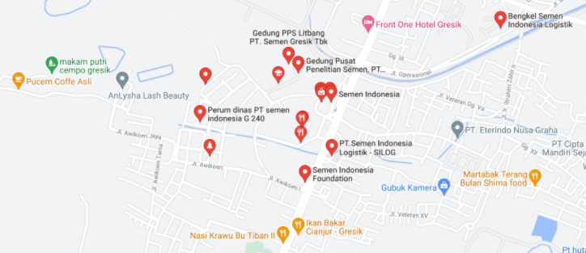
Gambar 2. 1 Lokasi PT Semen Indonesia (Persero) Tbk. Pabrik Gresik
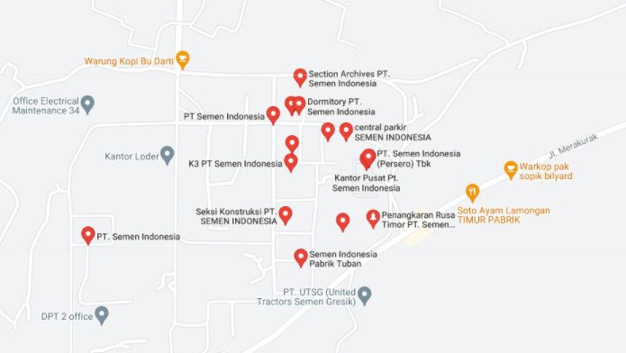
Gambar 2. 2 Lokasi PT Semen Indonesia (Persero) Tbk. Pabrik Tuban
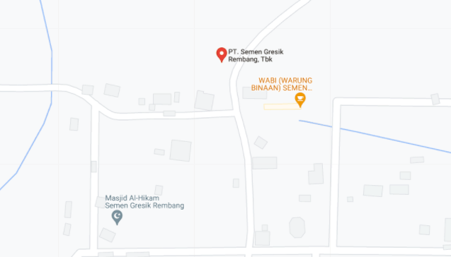
Gambar 2. 3 PT Semen Indonesia (Persero) Tbk. Pabrik Rembang

2.4 Struktur Organisasi Perusahaan
Struktur organisasi memberikan wewenang pada setiap bagian perusahaan untuk melakukan tugas yang dibebankan padanya dan juga untuk mengatur sistem serta hubungan struktural antara orang-orang dalam hubungan satu dengan yang lainnya. Adapun struktur organisasi PT. Semen Indonesia (Persero) Tbk. berbentuk organisasi garis (line organization) yang tertuang dalam Surat Keputusan Direksi Nomor : 001/Kpts/Dir/2014, tentang Struktur Organisasi di PT. Semen Indonesia (Persero) Tbk. Organisasi perusahaan memiliki peranan yang sangat penting untuk menunjang kegiatan suatu perusahaan. Beberapa manfaat yang didapatkan adalah sebegai berikut :
a. Membantu mempermudah pekerjaan, agar lebih spesifik tugas yang akan dikerjakan sesuai dengan jabatannya.
b. Menjelaskan dan meminimalisir persoalan mengenai pembatasan tugas.
c. Sebagai bahan orientasi untuk pejabat
d. Menentukan jumlah pegawai di kemudian hari
e. Mempermudah penyusunan program pengembangan manajemen
f. Lebih mudah dalam mementukan training sesuai dengan jabatannya
g. Apabila terjadi kendala, lebih mudah dalam mengatur kembali langkah kerja dan prosedur kerja.
Struktur Organisasi PT Semen Indonesia (Persero) Tbk. dapat dilihat dalam Gambar 2.4. Direktur Utama membawahi 6 Direktorat, Sekretaris, Internal Audit serta Group Head SMO dan Komunikasi. Berikut merupakan tugas dan wewenang masing masing direktorat berdasarkan struktur organisasi PT Semen Indonesia (Persero) Tbk. :
- Direktorat Strategi Bisnis dan Pengembangan Usaha
Bertugas dan bertanggung jawab dalam pengembangan usaha dan strategi baru dengan mengembangkan perusahaan, pengembangan energi, dan perluasan bahan baku sehingga dapat menghasilkan produk-produk yang lebih baik. Direktorat strategi bisnis dan pengembangan usaha membawahi :
1. Group Head Perencanaan Korporat
a. Departemen Perencanaan Korporat
b. Departemen Pengelolaan Portofolio
2. Group Head Pengembangan Bisnis, Sistem dan Risiko Korporat
a. Departemen Pengembangan Bisnis
b. Departemen Enterprise Risk Management
c. Departemen Pengembangan Proses Bisnis
3. Tim Inkubasi Bisnis
- Direktorat Produksi
Bertugas mengawasi kegiatan proses produksi serta bertanggung jawab pada pelaksanaan kegiatan produksi mulai dari pengadaan bahan baku sampai dihasilkan produk semen. Direktur Produksi membawahi :
1. Departemen Pengelolaan Produksi
2. Departemen Pengelolaan K3
3. Departemen Pengelolaan Quality Assurance
4. Departemen Pengelolaan Pemeliharaan
- Direktorat Engineering dan Proyek
- Group Head Pengelolaan Infrastruktur SCM
a. Departemen Pengelolaan Infrastruktur SCM 1
b. Departemen Pengelolaan Infrastruktur SCM 2
- Departemen Litbang
- Departemen Disain dan Rekayasa
- Departemen Pengelolaan Proyek
- Direktorat Pemasaran dan Supply Chain
Bertugas untuk meningkatkan permintaan serta bertanggung jawab dalam masalah penjualan dan perencanaan transportasi dan berhak mengambil kebijakan tertentu tanpa dicampuri pihak lain dalam sistem pemasarannya. Direktur pemasaran membawahi :
- Group Head Penjualan
a. Departemen Penjualan Regional 1
b. Departemen Penjualan Regional 2
c. Departemen Penjualan Regional 3
d. Departemen Penjualan Regional 4
e. Departemen Peng. Channel and Salesforce
f. Group Penjualan Korporat
    - Departemen Penjualan Infrastruktur
    - Departemen Penjualan Industri
    - Departemen Penjualan BUMN
    - Departemen Technical Sales
- Group Head Supply Chain
a. Departemen Manajemen Transportasi
b. Departemen Manajemen Distribusi
- Departemen Ready Mix (RMX) and Concrete
- Departemen Pemasaran
- Direktorat SDM dan Hukum
Bertanggung jawab dalam mengawasi sumberdaya manusia, baik pengembangan, manajeman resiko yang kemungkinan terjadi serta menangani sarana umum yang berfungsi untuk menunjang produktifitas sumber daya manusia. Direktur Sumber Daya Manusia membawahi :
- Group Head SDM
a. Departemen Perencanaan dan Kebijakan SDM
b. Departemen SDM Operasional
c. Departemen Pembelajaran dan Pengembangan
- Departemen Hukum
- Departemen ICT
- Direktorat Keuangan
Direktur keuangan bertugas dalam hal keuangan pabrik, mengelola hutang piutang dan mengelola teknologi informasi. Direktur keuangan membawahi :
  - Group Head Pengadaan
a. Departemen Pengadaan Strategis
b. Departemen Pengadaan Operasional
  - Group Head Keuangan
a. Departemen Perencanaan dan Analisis Keuangan
b. Departemen Akuntansi
c. Departemen Keuangan
- Sekretaris
1. Departemen Hubungan Institusional
2. Departemen Corporate Office
3. Departemen CSR
- Internal Audit
- Group Head SMO dan Komunikasi
a. Departemen Hubungan Investor
b. Departemen Komunikasi Perusahaan
c. Strategic Management Office

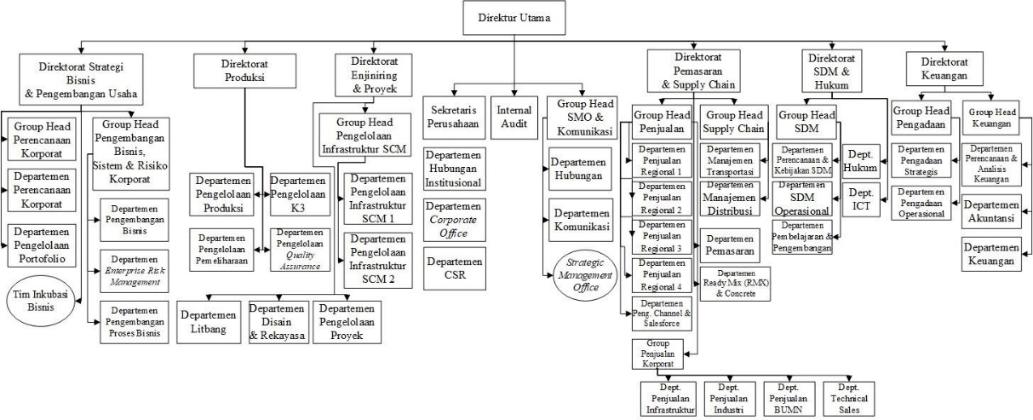

Gambar 2. 4 Struktur Organisasi PT. Semen Indonesia (Persero) Tbk.

2.5 Anak Perusahaan
Sebagai pendukung operasional pabrik PT Semen Indonesia (Persero) Tbk. mengembangkan anak perusahaan dalam bidang penghasil semen dan non semen dalam menjalankan usahanya diantaranya adalah sebagai berikut :

2.5.1 Anak Perusahaan dalam Bidang Produksi Semen
- PT Semen Gresik
PT Semen Gresik merupakan salah satu anak perusahaan PT Semen Indonesia (Persero) Tbk yang berkapasitas 14,4 juta ton/tahun, yang terdiri dari 4 unit pabrik salah satunya berlokasi di Tuban dan Rembang. PT Semen Gresik memiliki 2 pelabuhan yang berada di Gresik dan Tuban. Semen Gresik diresmikan oleh Bapak Presiden Pertama Republik Indonesia yaitu Ir. Soekarno. Berikut merupakan logo PT Semen Gresik :
Gambar 2. 5 Logo PT Semen Gresik
(Sumber : Website www.seeklogo.com tahun 2018)
- PT Semen Padang
PT Semen Padang merupakan pemasok semen tertua yang resmi didirikan pada 18 Maret 1910 dengan nama NV Nederlandsch Indische Portland Cement Maatschappij (NV NIPCM). Kemudian pada tangal 5 Juli 1958 perusahaan dinasionalisasi oleh pemerintah RI dari pemerintah Belanda. Kapasitas PT Semen Padang saat ini mencapai 8,9 juta ton/tahun. Jenis produk yang dihasilkan berupa Ordinary Portland Cement (OPC), Pozzolan Portland Cement (PPC), Oil Weel Cement (OWC), Super Masonry Cement (SMC). PT Semen Padang merupakan pemasok semen terbesar yang ada di Sumatera, selain itu sektor pemasaran sampai ke Jawa Barat hingga Kalimantan. Beriku merupakan logo PT Semen Padang:
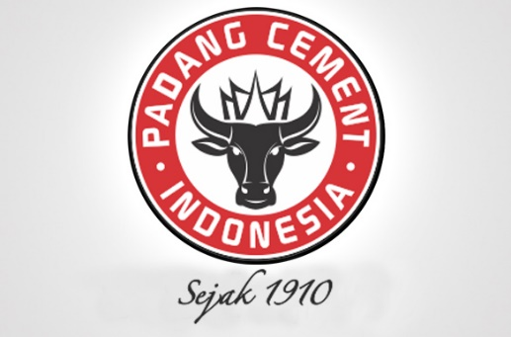
Gambar 2. 6 Logo PT Semen Padang
(Sumber : Website www.semenpadang.co.id)
- PT Semen Tonasa
PT Semen Tonasa merupakan pemasok semen terbesar di Kawasan Indonesia bagian Timur, tepatnya di Desa Biringere, Kecamatan Bungoro, Kabupaten Pangkep, Makassar. Lokasi Sulawesi Selatan ini terbilang cukup strategis untuk menyuplai kebutuhan semen di daerah Indonesia bagian Timur. Luas wilayah Pabrik adalah 715 hektar. PT Semen Tonasa berkapasitas 5,9 ton/tahun yang terdiri dari 4 unit pabrik, dengan 9 unit pengantongan semen yang berlokasi di Biringkasih, Makassar, Samarinda, Banjarmasin, Pontianak, Bitung, Palu, Ambon dan Bali. Jenis produk yang dihasilkan berupa Ordinary Portland Cement (OPC), Super Masonry Cement (SMC), Fly Ash Cement. PT Semen Tonasa resmi berkonsolidasi dengan PT Semen Indonesia (Persero) Tbk. sejak 15 September 1995. Berikut merupakan logo dari PT Semen Tonasa.
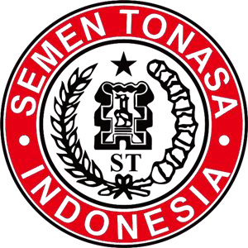
Gambar 2. 7 Logo Semen Tonasa
(Sumber : Website www.sementonasa.co.id)
- Thang Long Cement
Thang Long Cement merupakan salah satu dari anak perusahaan penghasil semen yang berlokasi di Vietnam. Kapasitas produksi 2,3 juta ton/tahun. Lokasi pendirian pabrik terletak di Quang Ninh, Vietnam. PT Semen Indonesia telah menandatangani perjanjian jual beli bersyarat dengan Ha Noi General Export – Import Joint Stock Company (Geleximco) Vietnam untuk menjadi pemegang saham Thang Long Cement pada tanggal 14 November 2012. Hal ini merupakan langkah strategis untuk mewujudkan visi dan misi perusahaan salah satunya adalah mewujudkan perusahaan semen di regional. Semen yang di produksi tidak hanya didistribusakn ke domestic saja melainkan ke negara tetangga seperti Myanmar, Kamboja, dan sekitarnya di Kawasan Asia Tenggara. Berikut merupkan logo dari Thang Long Cement:
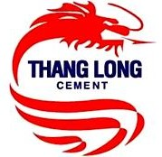
Gambar 2. 8 Logo Thang Long Cement
(Sumber : Website www.forklif.vn tahun 2020)
- Solusi Bangun Indonesia
Memiliki enam pabrik semen, kapasitas terpasang 14,8 juta ton semen per tahun, berlokasi di Lhoknga-Aceh, Narogong Jawa Barat, Cilacap-Jawa Tengah, dan Tuban-Jawa Timur. Memiliki dua pelabuhan di Tuban dan Lhoknga, grinding plant di Kuala Indah dan Ciwandan. Solusi Bangun Indonesia mengoperasikan packing plant di Lhokseumawe, Belawan, Dumai, Perawang, Batam, Palembang, Pontianak, Lampung.
Gambar 2. 9 Logo Solusi Bangun Indonesia
(Sumber : Website solusibangunindonesia.com)

2.5.2 Anak Perusahaan dalam Bidang Produksi Non Semen
- PT Industri Kemasan Semen Gresik (IKSG)
PT Industri Kemasan Semen Gresik (IKSG) merupakan anak perusahaan PT Semen Indonesia (Persero) Tbk. yang resmi berdiri pada 26 Juni 1992 yang berlokasi di Gresik. Pertama kali berdiri perusahaan ini bernama PT Prima Kemas Indonesia, kemudian pada 11 Desember 1992 berubah nama menjadi PT Industri Kemasan Semen Gresik hingga sekarang. Industri ini bergerak dalam bidang produksi pembuatan kemasan semen yang berbahan dasar kraft ataupun serat PP Woven. Kapasitas produksi saat ini mencapai 444 juta kantong lembar per tahun.
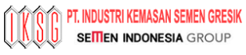
Gambar 2. 10 PT Industri Kemasan Semen Gresik
(Sumber : website www.iksg.co.id)
- PT Varia Usaha Beton
PT Varia Usaha Beton merupakan salah satu anak perusahaan PT Semen Indonesia (Persero) Tbk. yang resmi didirikan pada tahun 1991 berdasarkan akta notaris Suyati Subadi, SH No 18/1991 dengan akta perubahan akta notaris Dr. Slamet Wahyudi, SH, Mkh No 102/31/Desember 2015. Perusahaan ini bergerak dalam bidang produksi beton. Beton yang diproduksi ada berbagai macam, diantaranya adalah beton siap pakai, beton pracetak, beton mansory, crushed stone, jasa kontruksi dan jasa sewa peralatan berat. Berikut merupakan logo PT Varia Usaha Beton :
Gambar 2. 11 Logo PT Varia Usaha Beton
(Sumber : website www.variabeton.com tahun 2014)
- PT Swadaya Graha
PT Swadaya Graha merupakan sebuah perusahaan yang bergerak dalam bidang fabrikasi baja, kontraktor sipil, kontraktor mekanikal dan elektrik, persewaan alat-alat berat dan kontruksi, bengkel dan manufaktur, developer, jasa pemeliharaan, serta biro engineering. Untuk mendukung usaha tersebut PT Swadaya Graha memiliki berbagai macam alat – alat kontruksi dan alat berat. Kantor pusat PT Swadaya Graha berlokasi di Jalan R.A. Kartini nomor 25 Gresik, Jawa Timur. Berikut merupakan logo PT Swadaya Graha:
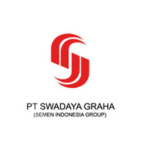
Gambar 2. 12 Logo PT Swadaya Graha

- PT Kawasan Industri Gresik (KIG)
PT Kawasan Industri Gresik (KIG) merupakan perusahaan developer yang bergerak dalam bidang pembangunan dan pengelolaan kawasan industri serta jasa konsultasi di bidang kawasan industri. Peusahaan ini terletak di Gresik, Jawa Timur yang menempati luas lahan 135 Hektar dengan lahan infrastruktur 44 Ha dan komersial 91 Ha. Dalam usahanya KIG menyediakan tanah, bangunan pabrik siap pakai (BPSP), serta gudang yang tersedia untuk dijual atau disewakan yang tersebar di beberapa daerah di Jawa Timur, Jawa Tengah, DIY, dan Jawa Barat. Jasa yang ditawarkan saat ini adalah lahan industri, pergudangan, bangunan pabrik yang sesuai dengan standart dan pusat bisnis.
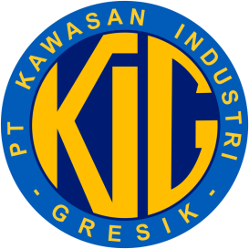
Gambar 2. 13 Logo PT Kawasan Industri Gresik
(Sumber : website resmi www.kig.co.id tahun 2021)
- PT United Tractors Semen Gresik (UTSG)
PT United Tractors Semen Gresik (UTSG) yang berlokasi di Tuban, Jawa Timur merupakan salah satu anak usaha dari PT Semen Indonesia (Persero) Tbk. yang bergerak dalam bidang usaha pertambangan galian bahan mentah, jasa konsultasi, jasa penyiapan lahan untuk kontruksi (Cut and Fill), jasa penyewaan peralatan tambang, perdagangan hasil pertambangan energi kecuali minyak dan gas bumi dan sumber daya mineral lainnya. Berikut merupakan logo PT United Tractors Semen Gresik (UTSG) :
Gambar 2. 14 Logo PT United Tractors Semen Gresik (UTSG)
- PT Sinergi Informatika Semen Indonesia (SISI)
PT SISI sebagai penyedia jasa outsoursing ICT, memposisikan sebagai one stop solution provider, dimana seluruh kebutuhan layanan ICT meliputi operational support, business solution delivery, hingga tata kelola ICT, dapat disediakan oleh PT SISI sebagai paket-paket layanan yang sesuai dengan kebutuhan customer. Berikut merupakan logo PT SISI :
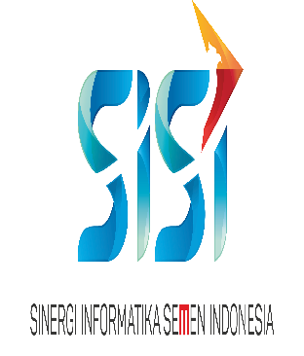
Gambar 2. 15 Logo PT Sinergi Informatika Semen Indonesia (SISI)
- PT SGG Energi Prima
PT SGG Energi Prima bergerak di bidang pertambangan batu bara. Kegiatan usahanya direncanakan untuk melakukan penambangan batu bara (termasuk penyelidikan umum, eksplorasi, eksploitasi, pengolahan dan penyimpanan), transportasi batu bara (operasi dermaga, pelabuhan bongkar dan muat), perniagaan batu bara dan derivatifnya, serta pengembangan anak usaha (kerjasama dengan perusahaan pertambangan lainnya dan pencarian lahan batu bara baru). Berikut merupakan logo PT SGG Energi Prima:
Gambar 2. 16 Logo PT. SGG Energi Prima

2.6 Semen dan Macam macam semen
Semen merupakan material yang mempunyai sifat-sifat adhesif dan kohesif sebagai perekat yang mengikat fragmen-fragmen mineral menjadi suatu kesatuan yang kompak. Semen dikelompokan ke dalam 2 (dua) jenis yaitu semen hidrolis dan semen non-hidrolis. Semen hidrolis adalah suatu bahan pengikat yang mengeras jika bereaksi dengan air serta menghasilkan produk yang tahan air. Contohnya seperti semen portland, semen putih dan sebagainya, sedangkan semen non-hidrolis adalah semen yang tidak dapat stabil dalam air (Andriani, 2012). PT Semen Indonesia (Persero) Tbk. memproduksi berbagai macam semen diantaranya adalah sebagai berikut:
- Semen Portland Tipe I
Semen Portland Tipe I (OPC) adalah jenis Semen Portland untuk penggunaan umum tanpa memerlukan persyaratan-persyaratan khusus seperti yang disyaratkan oleh jenis lain. Semen Portland Tipe I (OPC) diaplikasikan pada Gedung, jembatan, jalan raya, rumah pemukiman, landasan pacu pesawat terbang, beton precast dan prestress, elemen bangunan seperti genteng, hollow brick, batako, paving block, roster, pabrikan berbasis semen, dan lain sebagainya.
- Semen Portland Tipe II
Semen Portland Tipe II adalah Semen Portland yang penggunaannya memerlukan ketahanan terhadap sulfat atau kalor hidrasi sedang. Semen Portland Tipe II dapat tahan terhadap kandungan sulfat antara 0,10 sampai dengan 0,20 %. Semen Portland Tipe II diaplikasikan pada pembuatan Gedung, jembatan, jalan raya, rumah pemukiman, irigasi, bendungan, Pelabuhan, power plant, bangunan di tepi pantai.
- Semen Portland Tipe III
Semen Portland Tipe III merupakan Semen Portland yang penggunaannya memerlukan kekuatan tinggi pada tahap permulaan setelah pengikatan terjadi. Semen Portland Tipe III diaplikasikan pada pembuatan jalan beton, bangunan- bangunan tingkat tinggi, landasan mesin dan lain sebagainya.

- Semen Portland Tipe IV
Semen Portland Tipe IV merupakan Semen Portland yang penggunaannya memerlukan panas hidrasi yang rendah. Semen Portland Tipe IV diaplikasikan pada pengecoran beton massa. Persyaratan panas hidrasi pada 7 hari adalah 60 kalori per gram, sedangkan pada 28 hari adalah 70 kalori per gram.
- Semen Portland Tipe V
Semen Portland Tipe V merupakan Semen Portland yang penggunaannya memerlukan ketahanan terhadap kandungan sulfat yang tinggi. Semen Portland Tipe V dapat tahan terhadap kandungan sulfat lebih dari 0,20 %. Jenis semen ini biasanya diaplikasikan pada pngecoran struktur terpapar air laut seperti jembatan, Pelabuhan, instalasi pengelola limbah, dan lain sebagainya.
- Special Blended Cement (SBC)
Special Blended Cement (SBC) merupakan jenis tipe semen yang memenuhi SNI 0302-2014 IP-K. Special Blended Cement (SBC) memiliki ketahanan sulfat yang tinggi. Selain ketahanan sulfat yang tinggi keunggulan semen ini antara panas hidrasi rendah, setara dengan Portland Tipe V, pengembangan kuat tekan jangka panjang. Special Blended Cement (SBC) biasanya digunakan untuk jembatan yang terpapar air laut, dermaga, power plant, fasilitas pengolahan air limbah.
- Super Mansory Cement (SMC)
Super Mansory Cement (SMC) merupakan jenis semen yang memenuhi SNI 3758-2004. Super Mansory Cement (SMC) digunakan untuk penggunaan kontruksi ringan. Semen ini memiliki beberapa keunggulan yaitu workabitas yang tinggi, permukaan aplikasi lebih halus, dan panas hidrasi rendah. Tipe semen ini biasanya diaplikasikan pada bangunan rumah sederhana dan rumah sangat sederhana, pasangan bata, plesteran dan acian.
- Portland Pozzoland Cement (PPC)
Portland Pozzoland Cement (PPC) merupakan semen portland dengan campuran pozzolanik material sampai dengan 40% (IP-U), memenuhi SNI 0302:2014 IP-U. Portland Pozzoland Cement (PPC) memiliki keunggulan yakni ketahan sulfat sedang, panas hidrasi sedang dan semakin lama semakin kuat. Portland Pozzoland Cement (PPC) digunakan pada gedung, jembatan, jalan raya, rumah pemukiman, irigasi, bendungan, pelabuhan, power plant, bangunan di tepi pantai.
- Portland Composite Cement (PCC)
Portland Composite Cement (PCC) merupakan jenis semen yang memenuhi SNI 7064 : 2014. Penggunaan semen ini untuk semua kontruksi umum. Portland Composite Cement (PCC) memiliki keunggulan yakni adalah kuat tekan awal optimal, workabilitas tinggi, dan permukaan aplikasi lebih halus. PCC diaplikasikan pada Gedung, jalan raya, rumah pemukiman, beton precast dan prestress, elemen bangunan seperti genteng, hollow brick, paving block, roster.
- Semen Portland Putih
Semen Portland Putih adalah jenis semen Portland hidrolis yang berwarna putih. Semen ini biasanya diaplikasikan pada kontruksi bangunan umum, selain itu biasanya digunakan untuk dekoratif ataupun arsitektural.

2.7 Proses Produksi Semen

2.7.1 Persiapan Bahan Baku
Proses awal pembuatan semen dimulai dengan proses persiapan bahan baku yakni dengan melakukan penambangan bahan baku utama berupa tanah liat serta batu kapur. Dalam proses penambangan batu kapur menggunakan 2 teknik diantaranya adalah drilling & blasting serta Surface Mining. Drilling & Blasting merupakan penambangan yang menggunakan bahan peledak. Blasting digunakan pada permukaan yang keras. Biasanya blasting digunakan untuk tambang yang jauh dari pemukiman, karena memiliki dampak negatif yang dapat menganggu penduduk diantaranya kebisingan dan debu. Sedangkan surface mining biasanya digunakan untuk tambang yang memiliki permukaan tidak terlalu keras. Surface mining lebih ramah lingkungan karena tidak menggunakan bahan kimia. Tahapan proses penambangan diawali dengan melakukan Land Clearing kegiatan tersebut merupakan kegiatan yang digunakan untuk melakukan pemberishan vegetasi dengan menggunakan bulldozer kemudian dilanjutkan dengan stripping top soil dilakukan dengan pengupasan tanah top soil sekitar 25 cm kemudian dilanjuutkan dengan drilling dalam proses ini dilakukan proses pembuatan lubang dengan alat crawler rock drill, kemudian dilanjutkan dengan sampling untuk mendapatkan komposisi kandungan material dan dilanjutkan dengan proses blasting. Bahan peledak yang digunakan adalah Ammonium Nitrate Fuel Oil dan ammonium gelatin (Dynamite). Kemudian dilanjutkan dengan loading menggunakan back hoe dan excavator. Dilanjutkan dengan hauling dan dumpling dengan mengakut material ke limestone crusher. Setelah dilakukan penambangan kemudian dilakukan penampungan awal didalam hoper yang memiliki kapasitas 75 ton., batu kapur yang dimasukkan kedalam hopper berukuran diameter maksimal 1200 x 1200 mm dengan kandungan air 18% dimasukkan kedalam crusher. Crusher sendiri berfungsi untuk pengecilan ukuran. Crusher yang digunakan untuk mengancurkan batu kapur terdiri dari dua bagian. Bagian yang pertama disebut vibrator, yang fungsinya untuk mengayak atau menyaring batu kapur sehingga batu kapur yang ukurannya lebih kecil akan langsung jatuh menuju belt conveyor. Batu kapur yang tertinggal akan secara langsung menuju bagian yang kedua, yaitu bagian yang memiliki alat penghancur yang dinamakan hammer. Setelah mengalami penghancuran, batu kapur tersebut akan jatuh menuju belt conveyor yang sama.
Batu kapur dibawa belt conveyor menuju ke surge bin, yang memiliki kapasitas 500 ton. Surge bin berfungsi untuk penampung sementara agar suplay tidak terhambat saat dump truck terlambat. Emisi debu yang terjadi dari proses tersebut ditangkap bag filter diatas belt conveyor yang digunakan untuk menarik debu dan batu kapur dengan bantuan fan. Debu yang tertarik akan masuk ke dalam bag filter melalui inlet pipe selanjutnya akan dihembuskan udara dari jet pulse sehingga akan mengoyangkan filter bags secara berkala, sehingga debu akan jatuh melalui down pipe ke surge bin untuk ditampung. Gas yang masuk bersamaan dengan debu, setelah melewati fillter bag keluar ke lingkungan melalui oulet pipe. Batu kapur dari surge bin diumpankan ke belt conveyor untuk dicampur dengan tanah liat hasil produk clay cutter membentuk lime stone clay mix.
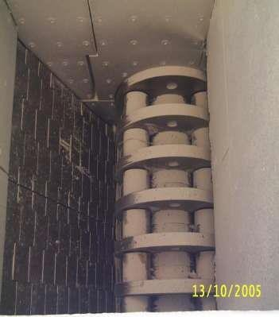
Gambar 2. 17 Hammer Crusher
Untuk penambangan tanah liat langkah awal yang dilakukan dengan land clearing dilanjutkan dengan stripping of over burden dilanjutkan dengan sampling kemudian digging dan loading yakni kegiatan penggalian dan pemuatan tanah liat kemudian dilanjutkan dengan hauling ke clay storage. Tanah liat yang digunakan dengan moisture 28% dari clay storage, kemudian di bawah oleh loader ke hopper, selanjutnya tanah liat berdiamter <500 mm diumpankan oleh hopper ke appron conveyor untuk dibawah ke clay cutter. Tanah liat lalu di potong- potong oleh dua buah cutter (pisau) yang berputar berlawanan dengan kecepatan yang berbeda menjadi partikel dengan diameter <90 mm. Ukuran partikel tanah liat ini akan mempermudah proses pengeringan pada saat pengolahan bahan baku di dalam raw mill.
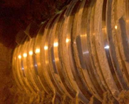
Gambar 2. 18 Clay Cutter
Kemudian batu kapur dan tanah liat akan dicampurkan dan dibawa belt conveyor menuju secondary crusher untuk dihancurkan kembali menjadi partikel dengan diameter < 60mm, hal ini dilakukan untuk menanggulangi terbentuknya gumpalan–gumpalan material mix yang besar akibat campuran batu kapur dan tanah liat. Produk dari secondary crusher dibawa belt conveyor menuju ke limestone clay mix storage untuk disimpan dalam bentuk pile (gundukan) sekaligus di preblending. Sebagai alat pembentuk pile digunakan tripper yang mencurahkan mix sesuai limit target, dimana satu pile berkapasitas 40.000 – 45.000 ton. Pembentukan pile ini diharapkan agar campuran batu kapur dengan tanah liat lebih homogen.

2.7.2 Raw Mill
Dilanjutkan dengan penggilingan Raw Material pencampuran batu kapur, tanah liat, pasir silica, dan pasir besi (mix pail) pada raw mill dan dilakukan pengecilan ukuran menjadi berbentuk bubuk (90 micron). Selain itu, dalam proses di raw mill ini juga terjadi pengeringan bahan baku dan diangkut ke Homogenizing silo untuk dihomogenkan campurannya. Reclaimer membawa mix pail dan corection pail dari unit Crusher menuju ke bin - bin yang ada di unit Raw mill. Pada unit ini terdapat 4 buah bin yang masing-masing bin berisi bahan baku yang berbeda - beda. Bin 1 berisi campuran (batu kapur, tanah liat, dan limbah B3), bin 2 berisi tanah liat high grade, bin 3 berisi pasir besi dan bin 4 berisi pasir silika. Batu kapur high grade, pasir besi dan pasir silika berfungsi sebagai bahan baku koreksi bila bahan baku utama (mix) kekurangan CaO, SiO2, Fe2O3, dan Al2O3. Pada bagian bawah bin-bin terdapat Weight Feeder (WF) yang berfungsi untuk mengatur berapa banyak jumlah meterial yang akan di proses pada Roll Mill. Alat yang digunakan untuk membawa material dari bin ke Raw mill adalah Belt Conveyor. Selain berfungsi sebagai alat transportasi, Belt Conveyor juga berfungsi sebagai tempat bercampurnya bahan baku utama dengan bahan baku koreksi.

2.7.3 Proses Pembakaran
2.7.3.1 Proses Pembakaran Awal (Pre heater)
Pre heater yang digunakan jenis double string dengan empat cyclone yang dipasang seri, dimana string I merupakan ILC (In Line Calciner) dan string II adalah SLC (Separate Line Calciner). Didalam preheater terdapat input bahan baku dan panas yang bergerak secara counter current. Perpindahan panas pada pre heater terjadi di pipa aliran pre heater dimana perpindahan panas yang terjadi secara co-current. Pada ILC maupun SLC gas panas ditarik oleh fan kemudian dikeluarkan oleh dumper. Debu yang terikut oleh gas panas oleh kiln disaring oleh kanvas yang berada dalam drop out box agar yang masuk kedalam pre heater hanya berupa gas panas. Sedangkan debu klinker turun ke Chain conveyor untuk dimasukkan ke clinker cooler. Proses pemanasan pada pre heater ILC menggunakan gas panas yang berasal dari sisa kiln dan sebagian kecil cooler. Sedangkan pembakar di kiln menggunakan sedikit udara primer yang berasal dari fan utama dimana berfungsi sebagai pengumpan bahan bakar batu bara ke kiln. Udara primer ini akan bercampur dengan udara sekunder didalam kiln, dan akhirnya keluar kiln tertarik oleh fan masuk kedalam pre heater ILC. Selain itu proses pemanasan pada pre heater ILC juga menggunakan udara sekunder yang berasal dari proses pendinginan pada clinker cooler, yang akhirnya keluar menuju pre heater ILC dengan temperature 794°C.

2.7.3.2 Proses Pembakaran Akhir (Kiln)
Dilanjutkan dipembakaran rotary kiln yang digunakan adalah indirrect firing, yaitu batu bara hasil penggilingan di coal mill dan menggunakan gas panas dari pre heater. Batu bara yang digunakan mempunyai diameter 20 mikron dan kebutuhan batubara yang digunakan untuk pembakaran terak di kiln sebesar 15 ton/jam, sedangkan supply udara primer sebagai pembakar di rotary kiln berasal dari primary air fan, udara sekunder berasal dari gas buang cooler Kompartemen I. Rotary kiln mempunyai ketebalan 1 inch (2,5 cm) dan dilapisi batu api (brick) dengan ketebalan 22,5 cm sehingga mempunyai ketebalan 25 cm dari dinding luar rotary kiln. Bila batu tahan api tersebut lepas atau pecah, ini menyebabkan cell pada rotary kiln berlubang akibat clinker temperature tinggi dan akan menjadikan kalsinasi tidak sempurna (kurang dari 96 %). temperatur yang sangat tinggi pada kiln dapat menyebabkan terbentuknya coating (lapisan), dengan adanya coating ini proses pemanasan pada kiln akan lebih sempurna dan stabil. Pergerakan material di dalam kiln menuju clinker cooler disebabkan karena adanya kemiringan 4° dan mempunyai putaran 3,5 rpm. Bila secara tiba- tiba kiln tidak dapat dijalankan karena putusnya aliran listrik ke kiln, untuk menghindari bengkoknya hingga berlubangnya dinding kilnakibat temperature kiln yang tinggi, maka kiln dilengkapi help motor yang berfungsi untuk memutar rotary kiln dengan menggunakan tenaga listrik dari mesin diesel. Setelah keluar dari burning zone, clinker atau terak dengan kandungan moisture <1% berubah menjadi bentuk kristal karena mengalami proses pendinginan yang terjadi di dua tempat yaitu pertama terjadi di kiln pada daerah cooling zone dan selanjutnya diteruskan di luar kiln yaitu didalam clinker cooler. Pendinginan didalam kiln disebabkan adanya udara sekunder yang berasal dari clinker cooler dengan suhu sekitar 800 - 900ᵒC. Clinker yang keluar dari kiln dengan suhu sekitar 1250-1400ᵒC akan mengalami pendinginan lebih lanjut didalam clinker cooler. Sebagai media pendingin digunakan udara luar yang dihembuskan oleh 14 buah fan. Berikut merupakan reaksi pembentukan clinker dari berbagai jenis zona:
Tabel 2. 2 Reaksi Pembentukan Clinker pada Rotary Kiln
Suhu (°C) | Reaksi
900-1000 | Kalsinasi lanjutan :  CaCO₃ ->CaO + CO₂
1000 – 1250 | Awal Pembentukan Dicalsium Silikat (C₂S)  2CaO + SiO₂->2CaO. SiO₂
1000-1250 | Awal pembentukan Tricalsium Alumina (C₃A)  3CaO + Al₂O₃->3CaO.Al₂O₃  Awal pembentukan Tetracalsium Alumina Ferrit (C₄AF) 4CaO + Al₂O₃ ₊ Fe₂O₃ -> 4CaO.Al₂O_{3.}Fe₂O₃
1250-1400 | Awal pembentukan Tricalsium Silika (C3S) CaO.SiO₂ + 2CaO->3CaO.SiO₂

2.7.2.3 Proses Pendinginan
Clinker panas yang keluar dari kiln dengan temperature sekitar 1400°C turun ke clinker cooler untuk pendinginan sampai temperature 120°C diatas udara ambient. Clinker cooler yang digunakan adalah jenis reciprocating grate cooler yang terdiri atas 9 kompartemen. Sebagai media pendingin digunakan udara yang dihasilkan oleh 14 fan dan terhembus kedalam kompartemen. Clinker halus dengan temperatur + 229°C tertarik oleh cooler vent fan masuk dan menempel kedalam electrostatic precipitator yang bermuatan positif. Clinker cooler memilki tiga section dengan tiga pompa hidrolik untuk menggerakkan grade plate. Section 1 terdapat venting diatas ruang-ruang udara dibawah grade plate, sedangkan untuk section 2 dan 3 tidak ada.
Apabila terjadi gangguan pada electrostatic precipitator akibat temperatur clinker yang masuk terlalu tinggi (>350°C), maka untuk menghindari terjadinya ledakan, electrostatic precipitator dimatikan, sehingga clinker akan terlepas dari dinding electrostatic precipitator terbawa oleh cooler vent fan dan keluar bersama- sama kelingkungan melalui electrostatic precipitator stack. Pada electrostatic precipitator terdapat water spray untuk mendinginkan debu yang masuk agar suhunya tidak > 300°C. Clinker yang masih kasar dihancurkan terlebih dahulu oleh clinker breaker, kemudian masuk ke drag belt conveyor dan akhirnya masuk kedalam dome.

2.7.3 Proses Penggilingan Akir
Kemudian dilanjutkan dengan penggilingan akir pada Finish Mill dan ditambahkan bahan yang digunakan untuk memperbaiki sifat-sifat tertentu semen. Bahan yang ditambahkan ini adalah gypsum dan trass.Clinker yang dikeluarkan oleh clinker cooler dengan temperatur 82˚C dibawa ke clinker storage silo yang berkapasitas 75.000 ton melaui drag belt conveyor. Clinker storage silo mempunyai sebelas outlet, masing–masing dengan Discarge Gate. Gate–gate ini juga mengumpulkan ketiga belt conveyor yang beroperasi dibawah clinker storage silo.Belt–belt ini mengumpankan ke belt yang lain dan ke bucket elevator untuk mencapai ke Finnish Mill Feed Bin yang berkapasitas 175 ton per jam. Gypsum dan Trass atau batu kapur yang diperlukan oleh tuban line 2 (mill 3 dan mill 4) diambil dari line tuban 1. Setelah gypsum dan trass atau batu kapur digiling di crusher kemudian dipindahkan melalui belt conveyor ke bucket elevator. Dengan bantuan diverting gate material dapat dipisahkan ke bin di Tuban 1 atau Tuban 2. Bin mempunyai kapasitas 170 ton.Klinker, gypsum dan batu kapur (OPC) atau trass (PPC) masuk kedalam bin masing–masing. Dari bin ditimbang dengan menggunakan weight feeder (WF 1, 2, dan 3) sehingga dapat dikontrol pada CCR (Central Control Room) feed yang keluar dari bin dengan presentase yang direkomendasikan oleh laboratorium.
Untuk menarik campuran semen di dalam ball mill dari kompartemen I melewati diafragma ke kompartemen II dan akhirnya keluar ball mill, digunakan fan, karena pada ball mill tidak terdapat derajat kemiringan. Antara fan dan ball mill dilengkapi dengan bag filter untuk menangkap campuran semen halus yang lolos karena tarikan fan. Pada periode waktu tertentu campuran semen yang tertangkap pada bag filter dijatuhkan menggunakan udara bertekanan dari kompresor (jet pulse), lalu menggunakan air slide di transportasikan menuju silo untuk ditampung. Campuran semen yang halus yang berukuran 325 mesh dari ball mill melalui air slide dan bucket elevator masuk kedalam separator. Dari separator semen dipisahkan antara yang halus dan yang kasar, yang kasar melalui air slide digiling kembali di ball mill, sedangkan yang halus ditarik oleh fan masuk ke cyclone untuk dipisahkan antara gas dan semen dari separator. Semen masuk kedalam silo menggunakan air slide untuk ditampung, sedangkan gas keluar dan sebagian gas di recycle kembali menuju separator. Semen yang lolos oleh tarikan fan ditangkap oleh bag filter, lalu dengan menggunakan air slide semen tersebut masuk ke silo untuk ditampung, sedangkan udara keluar melalui fan.

2.7.4 Proses Packer
Pada unit kerja pengisian (Packer), proses dimulai dari Silo (Silo 3,4, 5, dan 6). Dari silo yang berjumlah 4, tetapi pada setiap pengoperasiannya hanya digunakan 2 silo secara bergantian. Didalam silo terdapat fan (FN 1 dan 2) yang berfungsi untuk menarik material (semen) yang disimpan didalam silo untuk dimasukkan kedalam alat transportasi air slide yang berjumlah 8. Air Slide yang mempunyai kemiringan 60º ini dilengkapi oleh blower yang berfungsi untuk menggerakkan material (semen) di dalam air slide menuju ke bin penampung. Dari bin penampung ini, material (semen) dibawa air slide (AS 3 dan 4), dan bucket elevator (BE 1, 2 dan 3). Dari bucket elevator, material (semen) ditransportasikan pada masing- masing line ke vibrating screen untuk dipisahkan antara material halus dan kasar. Untuk material yang kasar akan di buang melalui pipa buang, sedangkan untuk material yang halus dari vibrating screen akan ditransportasikan ke 2 bin sentral melalui air slide (AS 5 dan 6). Material (semen) dari bin Sentral ditransportasikan lewat airslide ke bin packer, kemudian secara gravitasi material (semen) turun ke mesin Packer yang berkapasitas 2000 sak tiap jam.
Pada mesin Packer, sak yang berkapasitas 40 kg ini dimasukkan pada bagian injeksi semen, kemudian secara automatis sak terisi oleh semen melalui lubang- lubang yang terdapat pada sudut kantong. Apabila terisi penuh, lubang kantong tersebut akan menutup dengan sendirinya, setelah itu oleh mesin Packer, sak semen dilempar ke belt conveyor menuju ke belt weight untuk ditimbang. Setelah ditimbang, sak semen melalui belt conveyor menuju ke mesin SX untuk diseleksi, sak semen yang kurang dari kapasitas yang telah ditentukan (40 + 1 Kg) akan di reject secara automatis dengan dilewatkan pada blade-blade pemecah sak yang bekerja secara berlawanan untuk memisahkan kantong dan semen.
Semen yang telah dipisahkan akan dimasukkan ke bin sentral kembali melalui srew conveyor, bucket elevator dan air slide (AS 5 dan 6). Sedangkan sak semen yang memenuhi syarat akan ditransportasikan oleh belt conveyor (BC 3 dan 4) menuju truck storage. Dari sini semen dapat di distribusikan melalui truck. Untuk memudahkan pengontrolan dan penelusuran apabila terjadi komplain dari konsumen, maka pada setiap kantong terdapat kode-kode yang meliputi tanggal pengiriman, tanggal pengepakan dan lain-lain sehingga mutu dari semen yang didistribusikan masih dapat diatasi dengan baik oleh perusahaan. Hasil dari pengemasan semen baik dalam bentuk kantong semen , jumbo pack, maupun bentuk curah untuk di distribusikan lewat angkutan darat dan angkutan laut.

BAB III

TINJAUAN PUSTAKA

3.1 Unit Raw mill Kiln Coal mill(RKC)
Tugas pokok Seksi Raw mill, Kiln & Coal mill adalah bertanggung jawab dalam proses pembuatan clinker. Seksi RKC mengkoordinasikan antara raw mill, kiln dan coal mill dalam menjalankan proses produksi clinker yang saling berhubungan. Seksi RKC akan melakukan koordinasi dengan seksi jaminan mutu perihal kualitas bahan baku umpan kiln yang akan diubah menjadi klinker dengan tujuan agar kualitas semen yang sudah jadi memiliki kualitas yang baik dan sesuai dengan standart yang sudah ditentukan, sehingga layak untuk didistribusikan. Alat alat yang digunakan adalah sebagai berikut :

3.1.1 Raw mill
Unit raw mill ini memproses bahan dari storage menggunakan mesin roller mill yang digunakan untuk memperkecil ukuran material sekaligus mengurangi kadar air. Produk yang dihasilkan pada unit raw mill ini yaitu memiliki diameter 90 mikron dan memiliki kadar air maksimal 1%.

3.1.2 Kiln
Unit kiln ini menghasilkan produk klinker yang dibakar menggunakan alat rotary kiln dengan cara dilakukan pembakaran pada bahan (umpan kiln) dengan suhu mencapai 1450ᵒC. Produk yang dihasilkan mengandung senyawa-senyawa C₂S, C₃S, C₄AF, dan C₃A.

3.1.3 Coal mill
Pada unit coal mill ini akan menghasilkan batu bara dalam bentuk serbuk untuk digunakan sebagai bahan bakar pada rotary kiln.

3.2 Alat Raw mill Kiln Coal mill (RKC)

3.2.1 Rawmill
Alat utama yang digunakan dalam proses penggilingan dan pengeringan bahan baku adalah vertical roller mill (VRM). Media pengeringannya adalah udara panas yang berasal dari suspention-preheater dengan suhu sebesar 300-400ᵒC. Vertical roller mill merupakan peralatan yang tepat untuk penggilingan dan pengeringan material yang relatif basah. Penggilingan dan pengeringan dapat dilakukan secara efisien di dalam satu unit peralatan, seperti pada Gambar 3.1. Vertical roller mill menjalankan 4 fungsi utama di dalam satu unit peralatan, yaitu sebagai berikut :
- Penggilingan (Roller dan grinding)
- Pengeringan (Gas buang kiln, cooler)
- Pemisahan (Separator)
- Transportasi (Gas pengering ID Fan)
Gambar 3. 1 Alat Raw Mill (Penggilingan Awal)
(Sumber : Subagyo, tahun 2016)
Bahan baku masuk ke dalam vertical roller mill (Raw mill) pada bagian tengah (tempat penggilingan), sementara itu udara panas masuk ke dalam bagian bawahnya. Material yang sudah tergiling halus akan terbawa udara panas keluar war mill melalui bagian atas alat tersebut. Material akan digiling dari ukuran masuk sekitar 7,5 cm menjadi max 90 mikron. Penggilingan menggunakan gaya centrifugal di mana material yang diumpankan dari atas akan terlempar ke samping karena putaran table dan akan tergerus oleh roller yang berputar karena putaran table itu sendiri. Kemudian material akan mengalami proses pencampuran (blending) dan homogenisasi di dalam Blending silo. Alat utama yang digunakan untuk mencampur dan menghomogenkan bahan baku adalah blending silo, dengan media pengaduk adalah udara.

3.2.2 Kiln
Dalam proses pembakaran di bagi menjadi 2 tahapan, yaitu :
- Pemanasan Awal (Preheating)
Setelah mengalami homogenisasi di blending silo, material terlebih dahulu ditampung ke dalam kiln feed bin. Alat utama yang digunakan untuk proses pemanasan awal bahan baku adalah suspension pre-heater. Suspension preheater merupakan salah satu peralatan produksi untuk memanaskan awal bahan baku sebelum masuk ke dalam rotary kiln. Suspensio preheater terdiri dari siklon untuk memisahkan bahan baku dari gas pembawanya, riset duct yang lebih berfungsi sebagai tempat terjadinya pemanasan bahan baku (karena hampir 80% sampai 90% pemanasan debu berlangsung disini, dan kalsiner untuk sistem-sistem dengan proses pre-kalsinasi yang diawali di suspension ini. Pada awalnya proses pemanasan bahan baku terjadi dengan mengalirkan gas hasil sisa proses pembakaran di kiln melalui suspension preheater ini, seperti Gambar 3.2.

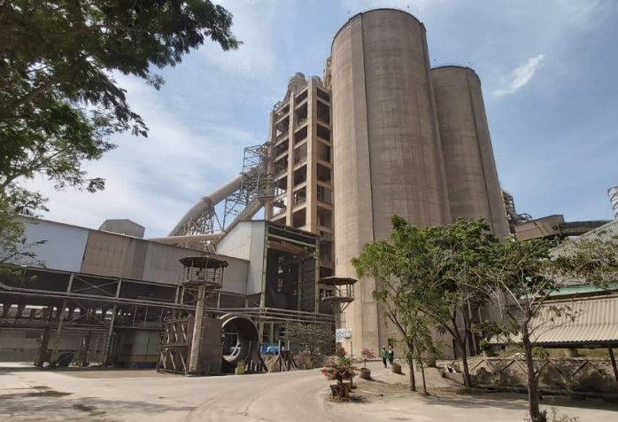
Gambar 3. 2 Alat Preheating (Pemanasan Awal)
Namun dengan berkembangnya teknologi, di dalam suspension preheater proses pemanasan ini dapat dilanjutkan dengan proses kalsinasi sebagian dari bahan baku, asal peralatan suspension preheater ditambah dengan kalsiner yang memungkinkan ditambahkannya bahan bakar (dan udara) untuk memenuhi kebutuhan energi yang diperlukan untuk proses kalsinasi tersebut. Peralatan terakhir ini sudah banyak ditemui untuk pabrik baru dengan kapasitas produksi yang cukup besar, dan disebut dengan suspension preheater dengan kalsiner. Suspension preheater yang digunakan terdiri dari 2 bagian, yaitu in-line calciner (ILC) dan separate line calciner (SLC). Material akan masuk terlebih dahulu pada cyclone yang paling atas hingga keluar dari cyclone kelima. Setelah itu, material akan masuk ke dalam rotary kiln.
- Pembakaran (Kiln)
Alat utama yang digunakan adalah tanur putar atau rotary kiln. Di dalam kiln terjadi proses kalsinasi (hingga 100%), sintering, dan klinkering. Temperatur material yang masuk ke dalam tanur putar adalah 800-900ᵒC, sedangkan temperatur clinker yang keluar dari tanur putar adalah 1100-1400ᵒC, sesuai dengan Gambar 3.3.
Gambar 3. 3 Alat Kiln
(Sumber : Subagyo, tahun 2016)
Kiln berputar (rotary kiln) merupakan peralatan uatama di seluruh unit pabrik semen, karena di dalam kiln akan terjadi semua proses kimia pembentukan klinker dari bahan bakunya (raw mix). Secara garis besar, di dalam kiln terbagi menjadi tiga zone, yaitu zone kalsinasi, zone transisi, dan zone sintering (klinkerisasi), sesuai dengan Gambar 3.4.
Gambar 3.4 Reaksi Kimia Pembuatan Semen
(Sumber : Subagyo, tahun 2016)
Perkembangan teknologi mengakibatkan sebagian zone kalsinasi dipindahkan ke suspension preheater dan kalsiner, sehingga proses yang terjadi di dalam kiln lebih efektif ditinjau dari segi konsumsi panasnya. proses perpindahan panas di dalam kiln sebagian besar ditentukan oleh proses radiasi sehingga diperlukan isolator yang baik untuk mencegah panas terbuang keluar. Isolator tersebut adalah batu tahan api dan coating yang terbentuk selama proses. Karena fungsi batu tahan api di tiap bagian proses berbeda maka jenis batu tahan api disesuaikan dengan fungsinya.

Coal mill
- Keberhasilan proses penggilingan batu bara selain dari segi kuantitas juga
- ditinjau dari kualitasnya. Hal tersebut dilakukan untuk memastikan kadar air
- dan kehalusan fine coal produk coal mill standar air maksimal 9 % agar tidak
- merugikan proses pembakaran. Sedangkan, kehalusan batubara dibatasi
- maksimum 20 % yang lolos ayakan 90 µ. Tingkat kehalusan yang berlebihan
- akan merugikan dalam proses pembakran. Agar sistem tetap bertekanan
- negatif dan tidak adanya batubara yang berhamburan, maka digunakan jet
- pulse dengan ukuran kecil.
- Keberhasilan proses penggilingan batu bara selain dari segi kuantitas juga
- ditinjau dari kualitasnya. Hal tersebut dilakukan untuk memastikan kadar air
- dan kehalusan fine coal produk coal mill standar air maksimal 9 % agar tidak
- merugikan proses pembakaran. Sedangkan, kehalusan batubara dibatasi
- maksimum 20 % yang lolos ayakan 90 µ. Tingkat kehalusan yang berlebihan
- akan merugikan dalam proses pembakran. Agar sistem tetap bertekanan
- negatif dan tidak adanya batubara yang berhamburan, maka digunakan jet
- pulse dengan ukuran kecil.
- Keberhasilan proses penggilingan batu bara selain dari segi kuantitas juga
- ditinjau dari kualitasnya. Hal tersebut dilakukan untuk memastikan kadar air
- dan kehalusan fine coal produk coal mill standar air maksimal 9 % agar tidak
- merugikan proses pembakaran. Sedangkan, kehalusan batubara dibatasi
- maksimum 20 % yang lolos ayakan 90 µ. Tingkat kehalusan yang berlebihan
- akan merugikan dalam proses pembakran. Agar sistem tetap bertekanan
- negatif dan tidak adanya batubara yang berhamburan, maka digunakan jet
- pulse dengan ukuran kecil.
Alat ini digunakan sebagai penghalus bahan bakar (batu bara) sebelum digunakan pada alat kiln. Keberhasilan proses penggilingan batu bara selain dari segi kuantitas juga ditinjau dari kualitasnya. Hal tersebut dilakukan untuk memastikan kadar air dan kehalusan produk coal mill standar air maksimal 9% agar tidak merugikan proses pembakaran. Sedangkan kehalusan batu bara dibatasi maksimum 20 % yang lolos dari ayakan 90 mikron. Tingkat kehalusan yang berlebihan akan merugikan dalam proses pembarakan. Agar sistem tetap bertekanan negatif dan tidak adanya batu bara yang berhamburan, maka digunakan jet pulse dengan ukuran kecil.

BAB IV

PEMBAHASAN

Judul Tugas
Dalam kerja praktik kali ini, tugas khusus yang dilakukan adalah “Penyelesaian Neraca massa dan energi pada unit RKC PT. Semen Indonesia (Persero) Tbk”.

Penyelesaian Tugas

Neraca Masa

Neraca Masa Pre Heater
      - Bahan Baku
Input 490000 ton
- Komposisi Senyawa
Tabel 4. 1 Komposisi Senyawa
Komposisi | %Berat
SiO2 | 13,36
Al2O3 | 3,84
Fe2O3 | 2,24
CaO | 42,8
MgO | 1,3
H2O | 0,5
K2O | 5,365225334
Na2O | 0,21
SO3 | 0
Cl | 0,03
Total | 69,64522533

%CaCO₃ = $\frac{BM CaCO3 x \% CaO}{BM CaO}=$76,43
%MgCO₃ = $\frac{BM MgCO3 x \% MgO}{BM MgO}=$2,73

- Komposisi Masa masing masing komponen
Tabel 4. 2 Komposisi Masa
Komposisi | %Berat | massa total(kg)
SiO2 | 13,36 | 65464
Al2O3 | 3,84 | 18816
Fe2O3 | 2,24 | 10976
CaCO3 | 76,43 | 374500
MgCO3 | 2,73 | 13377
H2O | 0,5 | 2450
K2O | 5,4 | 26289,60414
Na2O | 0,21 | 1029
SO3 | 0 | 0
Cl | 0,03 | 147
Total | 105 | 513049

- Reaksi Kaalsinasi
Asumsi derajat calsinasi sebesar 94 %
Reaksi 1
CaCO3 |  | CaO | CO2
331729,898 |  | 185768,743 | 145961,155
Sisa CaCO3 | 21174,24882
Reaksi 2
MgCO3 |  | MgO | CO2
11849,268 |  | 5642,508548 | 6206,7594
Sisa MgCO3 | 756,3362522

- Masa setelah kalsinasi
Tabel 4. 3 Masa setelah kalsinasi
Komposisi | masa total
SiO2 | 61688,96416
Al2O3 | 17730,95976
Fe2O3 | 10343,05986
CaCO3 sisa | 21174,24882
MgCO3 sisa | 756,3362522
CaO | 185768,743
MgO | 5642,508548
K2O | 24773,59232
Na2O | 969,6618618
SO3 | 1985,498098
Cl | 138,5231231
Total | 330972,0958
CO2 kalsinasi 152167,9146
      - Bahan Bakar
Input batu bara pada preheater 32510 kg
- Komponen Batu bara
Tabel 4. 4 Komponen Masa Batu Bara
Komponen | % berat | massa (kg)
C | 51,77 | 16830,427
H2 | 3,72 | 1209,372
N2 | 0,55 | 178,805
O2 | 20,23 | 6576,773
S | 0,32 | 104,032
H2O | 10,32 | 3355,032
ash Content | 13,25 | 4307,575
Total | 100,16 | 32562,016

- Komponen ash Batu bara
Tabel 4. 5 Komponen Ash Batu Bara
Komponen | % berat | massa (kg)
SiO2 | 36,99 | 1593,37
Al2O3 | 21,5 | 926,13
Fe2O3 | 5,54 | 238,64
CaO | 28,94 | 1246,61
MgO | 2,38 | 102,52
SO3 | 5,82 | 250,70
Total | 101,17 | 4357,97
- Reaksi Pembakaran
 | Reaksi 1  C |  |  | O2 |  |  |  | CO2
 | 16830,427 |  |  | 44881,13867 |  |  |  | 61711,5657
 | Reaksi 2
 | S |  |  | O2 |  |  |  | SO2
 | 104,032 |  |  | 104,032 |  |  |  | 208,064
 | Reaksi 3
 | H2 |  |  | 1/2O2 |  |  |  | H2O
 | 1209,372 |  |  | 9674,976 |  |  |  | 10884,348
Total O2 yang diperlukan untuk bereaksi |  |  |  |  | 54660,1467
O2 dalam batu bara |  |  | 6576,773
Kebutuhan O2 teoritis |  |  | 48083,37367
udara pembakaran yang digunakan |  |  |  |  | 3,30% |  | excess
kebutuhan O2 sesungguhnya |  |  |  |  | 49670,125
- Perhitungan udara tersier
kebutuhan udara sesungguhnya (udara tersier) |  |  |  | 236524,405
N2dari udara |  | 186854,2798
O2 sisa pembakaran |  | 1586,751331
- GHP Pembakaran & Outlet Preheater
Tabel 4. 6 Komponen Masa GHP & Outlet Preheater
Komponen | massa(kg)
CO2 | 61711,56567
N2 | 187033,0848
H2O | 14239,38
SO2 | 208,064
Total | 263192,0944
- Output preheater
Tabel 4. 7 Komponen Masa Pre Heater
Komposisi | Berat (kg)
SiO2 | 63282,34
Al2O3 | 18657,09
Fe2O3 | 10581,69951
CaCO3 | 21174,24882
MgCO3 | 756,3362522
CaO | 187015,36
MgO | 5745,028833
K2O | 24773,59232
Na2O | 969,6618618
SO3 | 2236,20
Cl | 138,5231231
Ash | 4307,575
Total | 339637,6444

NM pada pre heater
Tabel 4. 8 Neraca Massa Total Pre Heater
Input |  | Output
Komponen | Masa (kg) | Komponen | Masa (kg)
Umpan masuk preheater | 490000 | H2O yang menguap | 2450
Umpan batu bara | 32510 | CO2 calsinasi | 152167,9146
Udara Tersier | 236524,4048 | O2 sisa pembakaran GHP | 1586,751331
 |  | Umpan Kiln | 339637,6444
 |  | Gas hasil Pembakaran | 263192,0944
Total | 759034,4048 | Total | 759034,4048

      - Neraca Masa Kiln
            - Bahan Baku
Input kiln 339637,644

- Reaksi Kalsinasi
Di dalam rotary kiln akan terjadi kalsinasi lanjutan dari komponen CaCO3 dan MgCO3
Reaksi 1
CaCO3 | --> | CaO | CO2
21174,24882 |  | 11857,5793 | 9316,66948
Reaksi 2
MgCO3 | --> | MgO | CO2
756,3362522 |  | 360,16012 | 504,224168
Total CO2 hasil kalsinasi |  | 9820,89365
Total CaO | = | CaO dalam umpan kiln + CaO hasil kalsinasi
 | = | 198872,93
Total MgO | = | MgO dalam umpan kiln + MgO hasil kalsinasi
 | = | 6105,18895

            - Bahan Bakar
Input batu bara kiln 21560 kg
- Komposisi masa
Tabel 4. 9 Komposisi Masa Batu Bara Pada Kiln
Komposisi | % berat | massa (Kg)
C | 51,77 | 11161,612
H2 | 3,72 | 802,032
N2 | 0,55 | 118,58
O2 | 20,23 | 4361,588
S | 28,397539 | 6122,50941
moist (H2O) | 10,32 | 2224,992
Ash content | 13,25 | 2856,7
Total | 128,237539 | 27648,0134
Reaksi pembakaran berlangsung sempurna, dimana derajat kesempurnaan reaksinya adalah 100%
Komponen yang bereaksi :
Reaksi 1
C | O2 | --> | CO2
11161,612 | 29764,29867 |  | 40925,9107
Reaksi 2
S | O2 | --> | SO2
6122,509408 | 6122,509408 |  | 12245,0188
Reaksi 3
H2 | 1/2 O2 | --> | H2O
802,032 | 6416,256 |  | 7218,288

Total O2 yang diperlukan untuk bereaksi |  |  | 42303,0641 | Kg
Kebutuhan O2 teoritis |  | 37941,4761 | Kg
Udara pembakaran yang digunakan 8% excess
Kebutuhan O2 sesungguhnya |  |  | 40976,7942 | Kg
Kebutuhan udara sesungguhnya |  |  | 195127,591 | Kg
Udara tersier
N2 dari udara |  |  | 154150,797 | Kg
N2 total |  |  | 154269,377 | Kg
O2 sisa pembakaran |  |  | 3035,3181 | Kg
H2O total |  |  | 9443,28 | Kg
Menghitung massa cooling air
Massa udara primer diperoleh dari 10% dari kebutuhan udara sesungguhnya
Udara primer |  | 19512,7591 | Kg
Massa udara sekunder |  | 175614,832 | Kg
Tabel 4. 10 Masa Gas
Komponen | Massa (kg)
CO2 | 40925,91067
SO2 | 12245,01882
H2O | 7218,288
N2 | 154269,377
Total | 214658,5946

- Output Klinker panas
Tabel 4. 11 Masa Output Komponen
Komponen | % berat | massa (total)
SiO2 | 20,74 | 64875,71
Al2O3 | 5,97 | 18657,09
Fe2O3 | 3,53 | 10581,70
CaO | 65,9 | 200119,55
MgO | 2,04 | 6207,71
SO3 | 0,43 | 2486,90
K2O | 0,52 | 24773,5923
Na2O | 0,26 | 969,661862
Cl | 0,6 | 138,523123
Total | 99,99 | 328810,43
Tabel 4. 12 Neraca Masa Total pada Kiln
In |  | Out
Komponen | massa | Komponen | massa
Umpan masuk kiln | 339637,644 | CO2 hasil calsinasi | 9820,89365
Umpan batu bara | 21560 | O2 sisa pembakaran | 3035,3181
Udara primer | 19512,7591 | Produk klinker | 328810,43
Udara sekunder | 175614,832 | Gas hasil pembakaran | 214658,595
Total | 556325,236 | Total | 556325,235

      - Neraca Masa Cooler
a) Massa Input
- Massa klinker panas = 328810,43 Kg/h
- Menghitung massa cooling air
Data perbandingan jumlah cooling air per satuan massa klinker adalah 2 Kg udara/Kg klinker panas
Massa cooling air = 2 Kg udara/Kg klinker panas x massa klinker panas
= 2 Kg udara/Kg klinker panas x 328810,43 Kg/h
= 657620,8583 Kg udara
- Massa Output
- Menghitung gas buang ke EP
Gas buang ke EP = udara pendingin – (udara tersier + udara sekunder)
= 462493,267 Kg/h

- Menghitung Klinker dingin
Klinker dingin = $\frac{Klinker panas}{1,02}$ = 322363,1658 Kg/h
- Menghitung material tersirkulasi
Material tersirkulasi = 2% x klinker dingin (Asumsi 2%)
= 2% x 322362,1658 Kg/h
= 6447,263316 Kg/h
Tabel 4. 13 Massa Overall pada Cooler
Komponen | In | Out
Umpan klinker panas | 328810,43
Udara pendingin | 657620,8583
Klinker dingin |  | 322363,1658
Material tersikulasi |  | 6447,263316
Udara sekunder |  | 0
Udara Tersier |  | 195127,5912
Udara buang |  | 462493,267
Total | 986431,29 | 986431,2874

Neraca Energi
Berikut merupakan perhitungan neraca energi (panas) yang terjadi pada rotary kiln.
- Input Panas
- Panas Kiln Feed
Dengan menggunakan persamaan Q = m x Cp x ΔT maka didapatkan hasil sebagai berikut :
Kiln Feed = 339637,6 Kg/h
T ref = 25ᵒC

Tabel 4. 14 Hasil Perhitungan Panas Kiln Feed
Komposisi | Berat (kg) | Cp | T ( C ) | Q
SiO₂ | 63282,34 | 0,23 | 410 | 5603650,866
Al₂O₃ | 18657,09 | 0,215 | 410 | 1544340,491
Fe₂O₃ | 10581,70 | 0,23 | 410 | 937009,492
CaCO₃ | 21174,25 | 0,23 | 410 | 1874979,733
MgCO₃ | 756,3363 | 0,23 | 410 | 66973,57513
CaO | 187015,36 | 0,23 | 410 | 16560209,7
MgO | 5745,03 | 0,23 | 410 | 508722,3032
K₂O | 24773,59 | 0,22 | 410 | 2098323,269
Na₂O | 969,6619 | 0,22 | 410 | 82130,3597
SO₃ | 2236,20 | 0,22 | 410 | 189406,0522
Cl | 138,5231 | 0,22 | 410 | 11732,90853
Ash | 4307,575 | 0,23 | 410 | 381435,7663
Total |  |  |  | 29858914,52
- Panas Sensibel Batubara
Input Batubara = 21560 Kg/h
T ref = 25ᵒC
Tabel 4. 15 Hasil Perhitungan Panas Sensibel Batubara
Komponen | Massa | Cp | T | Q
Batubara | 21560 | 0,29 | 73 | 300115,2
Total |  |  |  | 300115,2
- Panas Pembakaran Batubara
Input Batubara = 21560 Kg/h
T ref = 25ᵒC
Tabel 4. 16 Hasil Perhitungan Panas Pembakaran Batubara
Komposisi | % berat | Massa (Kg)
C | 51,77 | 11161,612
H₂ | 3,72 | 802,032
N₂ | 0,55 | 118,58
O₂ | 20,23 | 4361,588
S | 28,39754 | 6122,50941
Moist (H₂O) | 10,32 | 2224,992
Ash content | 13,25 | 2856,7
Total |  | 27648,0134

Hc = 299976 Kkal/Kg
Qbatubara = 300115,2 Kkal/h

- Panas Udara Primer + Cooling Air
T ref = 25ᵒC
Tabel 4. 17 Hasil Perhitungan Panas Udara Primer dan Cooling Air
Komponen | Massa | Cp | T | Q
Udara | 19512,76 | 0,232 | 30 | 22634,80058
Cooling | 657620,9 | 0,234 | 30 | 769416,4042
Total |  |  |  | 792051,2048
- Panas Udara Sekunder
Tabel 4. 18 Hasil Perhitungan Panas Udara Sekunder
Komponen | Massa | Cp | T | Q
Udara | 175614,8 | 0,246 | 1200 | 50761467,22
- Panas Reaksi Disosiasi
Tabel 4. 19 Hasil Perhitungan Panas Reaksi Disosiasi
Komponen | Massa | Cp | T | Q
CaCO₃ | 21174,25 | 289,5 | 1000 | 5976696407
MgCO₃ | 756,3363 | 261,7 | 1000 | 192984867,3
Total |  |  |  | 6169681275
- Panas dari H₂O dalam Batubara
Tabel 4. 20 Hasil Perhitungan Panas dari H₂O dalam Batubara
Komponen | Massa | Cp | T | Q
H₂O | 2224,992 | 0,47 | 70 | 47058,5808

- Output panas
- Panas Hot Clinker Keluar
T ref = 25ᵒC
Tabel 4.8 Hasil Perhitungan Panas Hot Clinker Keluar
Komponen | Massa | Cp | T | Q
SiO₂ | 64875,71 | 0,23 | 1400 | 20516942,7
Al₂O₃ | 18657,09 | 0,215 | 1400 | 5515501,754
Fe₂O₃ | 10581,70 | 0,23 | 1400 | 3346462,471
CaO | 200119,55 | 0,23 | 1400 | 63287806,65
MgO | 6207,71 | 0,23 | 1400 | 1963188,047
SO₃ | 2486,90 | 0,22 | 1400 | 752287,198
K₂O | 24773,59 | 0,22 | 1400 | 7494011,676
Na₂O | 969,66 | 0,22 | 1400 | 293322,7132
Cl | 138,52 | 0,22 | 1400 | 41903,24474
Total |  |  |  | 103211426,5

- Panas CO₂ Hasil Kalsinasi
T ref = 25ᵒC
Tabel 4. 21 Hasil Perhitungan Panas CO₂ Hasil Kalsinasi
Komponen | Massa | Cp | T | Q
CO₂ | 9820,894 | 0,236 | 900 | 2028014,538
- Panas Gas Hasil Pembakaran (GHP)
T ref = 25ᵒC
Tabel 4. 22 Hasil Perhitungan Panas Gas Hasil Pembakaran (GHP)
Komponen | Massa (kg) | Cp | T | Q
CO₂ | 40925,91 | 0,254 | 800 | 8056265,515
SO₂ | 12245,02 | 0,183 | 800 | 1736649,794
H₂O | 7218,288 | 0,5 | 800 | 2797086,6
N₂ | 154269,4 | 0,259 | 800 | 30965720,71
O₂ | 3035,318 | 0,245 | 800 | 576331,0216
Total |  |  |  | 44132053,64
- Panas Penguapan H₂O dalam Batubara
T ref = 25ᵒC
Tabel 4. 23 Hasil Perhitungan Panas Penguapan H₂O dalam Batubara
Komponen | Massa (kg) | Cp | T | Q
H₂O | 2224,992 | 0,47 | 100 | 78430,968
Tabel 4. 24 Hasil Perhitungan Panas Laten H₂O
Komponen | Massa (kg) | Hf | T | Q
H₂O | 2224,992 | 539,1 | 70 | 53977193,42
- Panas Konduksi
Q konduksi = $\frac{∆T}{\left(\frac{v1}{Km1 x Am1}\right)+ \left(\frac{v2}{Km2 x Am2}\right)}$
Km1 = 0,225 Kkal/mol ᵒC
Km2 = 4,71 Kkal/mol ᵒC
L = 86 m
Dalam kiln ada 2 lapisan :
- Lapisan Baja
Tebal = 0,028 m
Km1 = 0,225 Kkal/mol ᵒC
- Lapisan Batu Tahan Api
Tebal = 0,25 m
Km2 = 4,71 Kkal/mol ᵒC
L = 84 m
D = 5,6 m
T1 = 1402ᵒC
maka,
jari-jari lapisan 1 = 2,828 m
jari-jari lapisan 2 = 3,05 m
D1 = 5,656 m
D2 = 6,1 m
Am1 = 1528,736 m²
Am2 = 1648,74286 m²
Q konduksi = 12280271,2 Kkal

- Panas Konveksi
Q konveksi = Hc x A x (Ts – To)
Dimana,
Hc = Koef perpindahan panas konveksi (Kkal/J m² ᵒC)
Ts = Suhu shell kiln (ᵒC)
A = Luas permukaan panas (m²)
A = 1513,6 m²
Hc = 0,00039 Kkal/J m² ᵒC
Q konveksi = 823,4741 Kkal
- Panas Radiasi
Q radiasi = A x E x $\left({\left(\frac{T1}{100}\right)}^{4}-{\left(\frac{T2}{100}\right)}^{4}\right)$
Dimana,
T1 = 1350ᵒC = 1080 R
T2 = 1300ᵒC = 1040 R
E = 0,173 Kkal/m2 ᵒR
maka,
Q radiasi = 1648,743 x 0,173 x $\left({\left(\frac{1080}{100}\right)}^{4}-{\left(\frac{1040}{100}\right)}^{4}\right)$
= 543739,9 Kkal

Tabel 4. 25 Neraca Energi Overall
Panas yang dibawa masuk umpan kiln | 29858914,52
Panas dari udara primer dan cooling air | 792051,2048
Panas dari udara skunder | 50761467,22
Panas sensibel batu bara | 300115,2
Panas yang dibawa H₂O dalam batu bara | 47058,5808
Panas pembakaran batu bara | 300115,2
Panas yang dibawa klinker pannas |  | 103211426,5
Panas dari CO₂ hasil kalsinasi |  | 2028014,538
Panas yang dibawa H₂O dalam batu bara |  | 78430,968
Panas gas hasil pembakaran |  | 44132053,64
Panas konveksi |  | 823,47408
Panas konduksi |  | 12280271,24
Panas radiasi |  | 543739,8829
Panas disosiasi | 80215038,28
Total | 162274760,2 | 162274760,2

4.3 Kegiatan dan Jadwal Kerja Praktek
Adapun jadwal kegiatan yang dilakukan selama kerja praktik di PT. Semen Indonesia (Persero) Tbk. adalah sebagai berikut :
Tabel 4. 26 Jadwal Kegiatan Selama Kerja Praktik
Hari/Tanggal | Kegiatan
01 September 2021 | Acara pembukaan dan sosialisasi sebelum dilakukannya Kerja Praktik
02 September 2021 | Pemberian materi oleh Bapak Teguh Widodo dan Bapak Eko Purnomo, S.T. Dengan materi Quality Assurance-Material & Product dan Minning SHE & Reclamation
03 September 2021 | Pemberian materi oleh Bapak M. Ardy Zailani, S.T dan Bapak Siswanto. Dengan materi Section of Mining Operation dan Section of Crusher Operation
06 September 2021 | Pemberian materi oleh Bapak Achmad Rusdiyanto dan Bapak Gathot Suwarno. Dengan materi Section of RKC Operation dan Section of FM Operation
07 September 2021 | Pemberian materi oleh Ibu Amelia Djafaar, S.T dan Bapak Susanto. Dengan materi Unit of Production Planning & Eval dan Unit of Section of Packer Operation
08 September 2021 | Pemberian materi oleh Bapak Moch. Kholil. Dengan materi Section of AF & 3rd Material
09 September 2021 | Pemberian materi oleh Bapak Muyasaroh Effendi, S.T. Dengan materi Unit of Quality Control
10 September 2021 | Pemberian materi oleh Bapak M. Farid. Dengan materi Unit of Process Evaluation dan Section WHRPG
14 September 2021 | Pemberian materi oleh Bapak Hasan Mujahid, S.T. Dengan materi Section of EPDC Maintenance
15 September 2021 | Penyusunan Tugas Khusus (Neraca Massa)
16 September 2021
19 September 2021
20 September 2021 | Penyusunan Tugas Khusus (Neraca Energi)
21 September 2021
22 September 2021
23 September 2021 | Penyusunan Laporan Kerja Praktik
26 September 2021
27 September 2021
28 September 2021
29 September 2021
30 September 2021

BAB V

KESIMPULAN DAN SARAN

5.1 Kesimpulan
Berdasarkan hasil Kerja Praktek kami di PT.Semen Indonesia Pabrik Tuban selama satu bulan dapat disimpulkan bahwa :
      - Dalam industri PT.Semen Indonesia proses produksi dibagi menjadi 5 bagian yakni penambangan dan persiapan bahan baku, pengilingan awal, pembakaran, pengilingan akir dan packing
      - Dalam proses praktik kerja lapangan kali ini mendapatkan ilmu yang lebih mendalam dari para ahli di bidangnya, walaupun tidak dapat mengakses pabrik secara langsung. Pengetahuan melalui sistem webinar ini memiliki kelebihan untuk mengetahui suatu unit lebih detail.

5.2 Saran
Berikut saran dalam pelaksanaan praktik kerja online jika kedepannya dilaksanakan kembali :
- Sistem absen kerja praktik dilaksanakan secara online
- Diadakannya post test setelah kegiatan.

DAFTAR PUSTAKA
Andriani. (2012). Pengaruh Penggunaan Semen Sebagai Bahan Stabilisasi Pada Tanah Lempung Daerah Lambung Bukit Terhadap Nilai Cbr Tanah. Jurnal Rekayasa Sipil, 1.
Kurniawan, Akhmad. (2018). Laporan Kerja Praktek PT. Gresik (Persero) Tbk. Tuban, Jawa Timur. Institut Teknologi Sepuluh Nopember: Surabaya.
Pratama, Haris. (2013). Laporan Kerja Praktik PT. Semen Indonesia (Persero) Tbk, Pabrik Tuban. Institut Teknologi Sepuluh Nopember: Surabaya.
SIG. (2020). https://sig.id/id/profil-perusahaan/, diakses pada 07 Oktober 2021
Semen Indonesia. (2018). http://semenindonesiabeton.com/index.php/id/about-3/, diakses pada 07 Oktober 2021
Subagyo, Lucky Aggazi. (2016). Laporan Praktik Kerja Lapangan PT Semen Indonesia (Persero) Tbk. Universitas Negeri Surabaya : Surabaya.

LAMPIRAN

Lampiran 1. Surat Panggilan Kerja Praktik

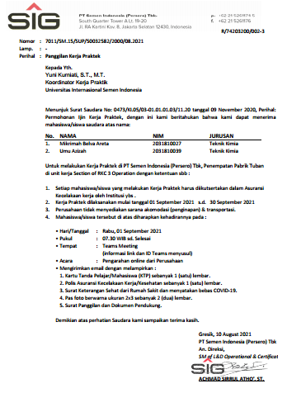

Lampiran 2. Surat Penempatan Kerja Praktik

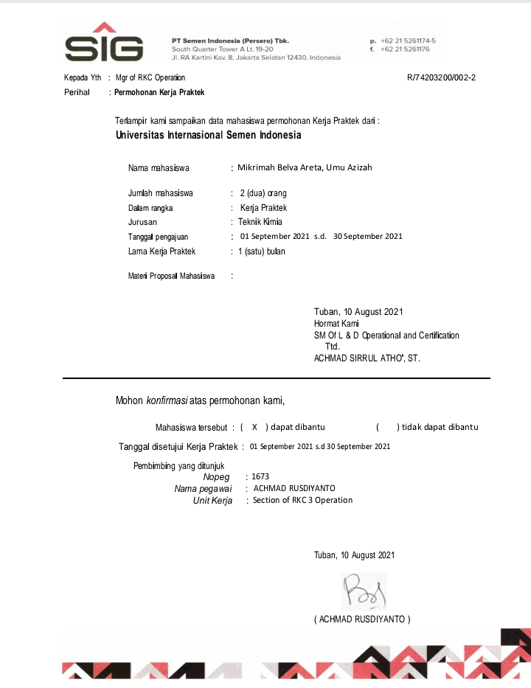

Lampiran 3. Kehadiran Selama Kerja Praktik

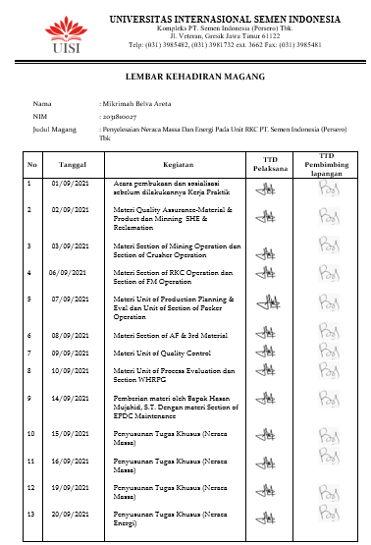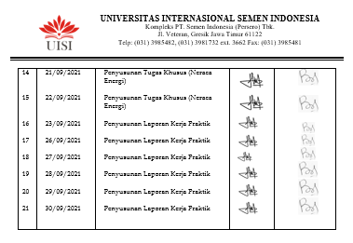
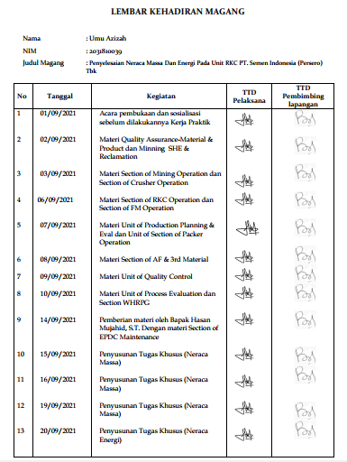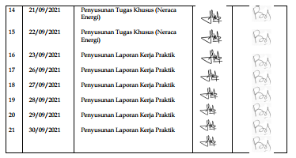

Lampiran 4. Pembukaan Kerja Praktik Online
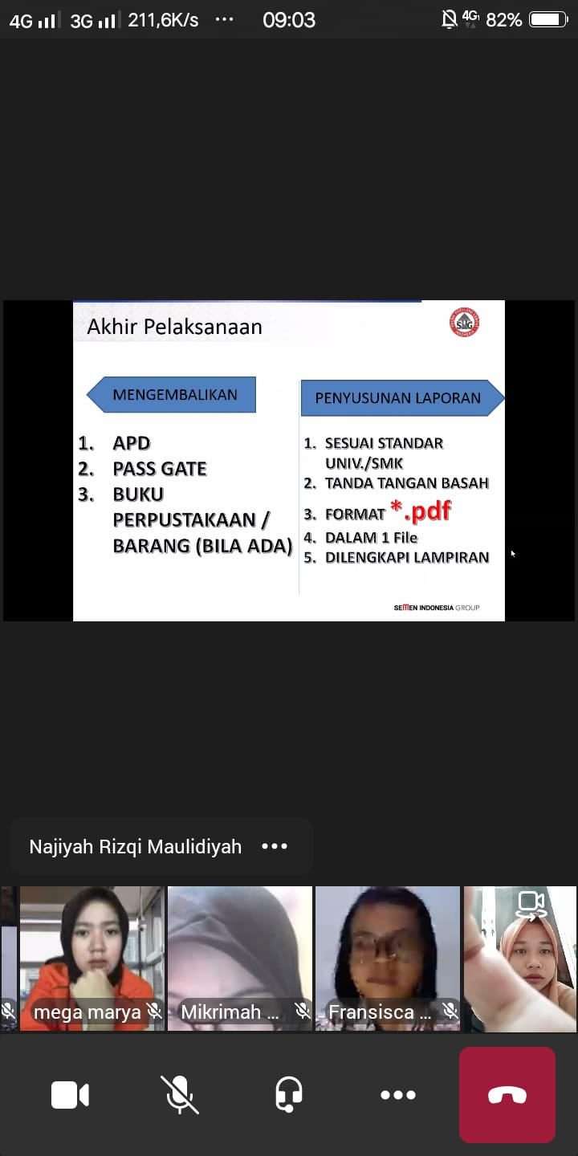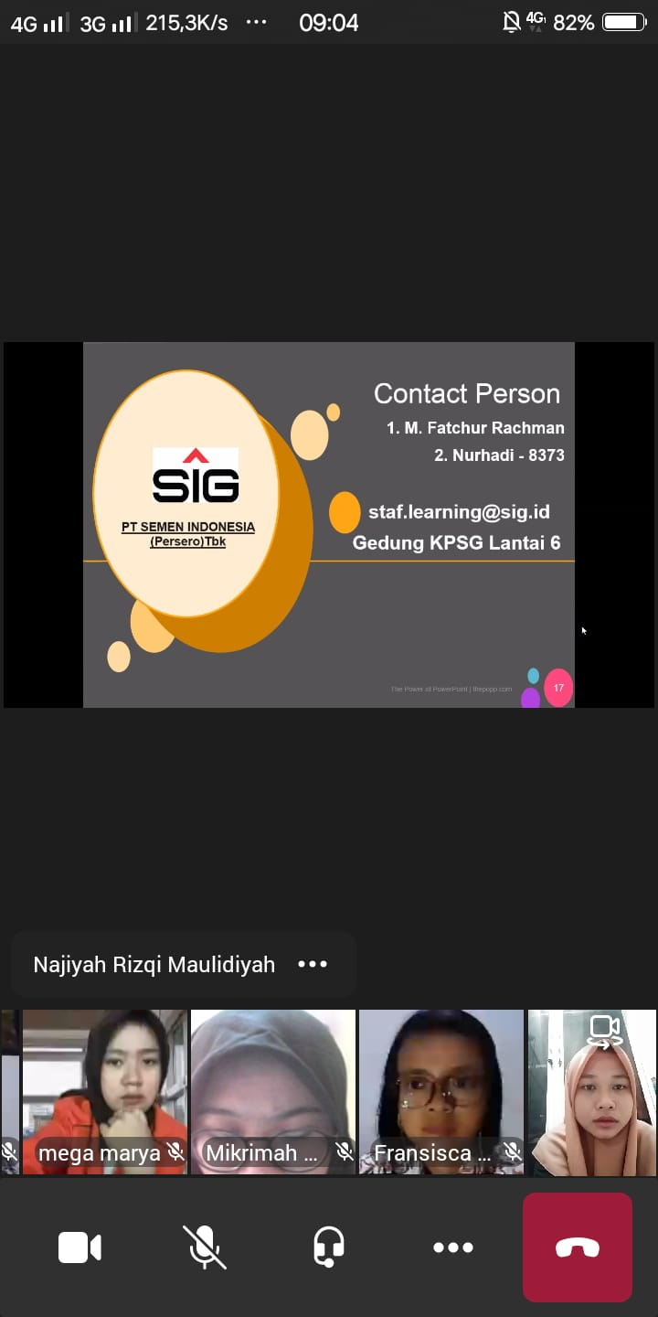

Lampiran 5. Pengisian Materi Selama Kerja Praktik Online
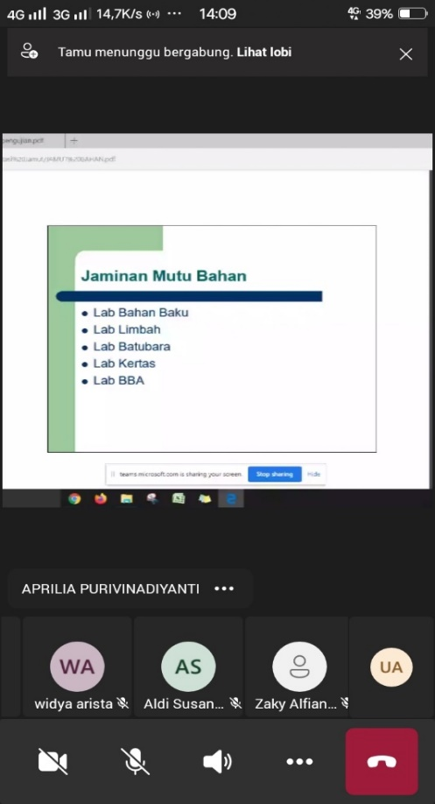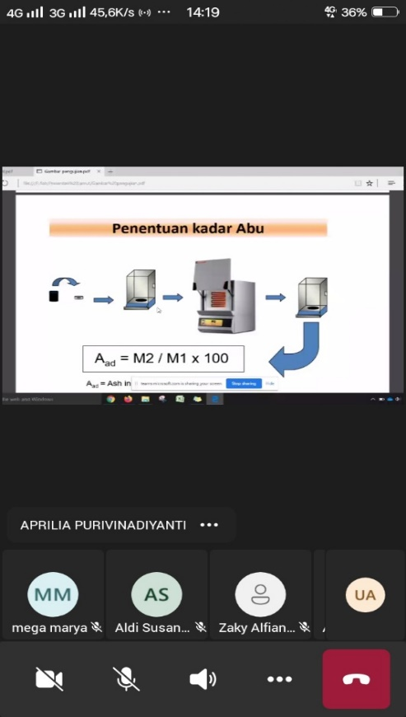
Lampiran 6. Pengarahan Dengan Pembimbing Lapangan Melalui Whatsapp

